Ridaelamu korteri (90 m²) remonditööde nimekiri

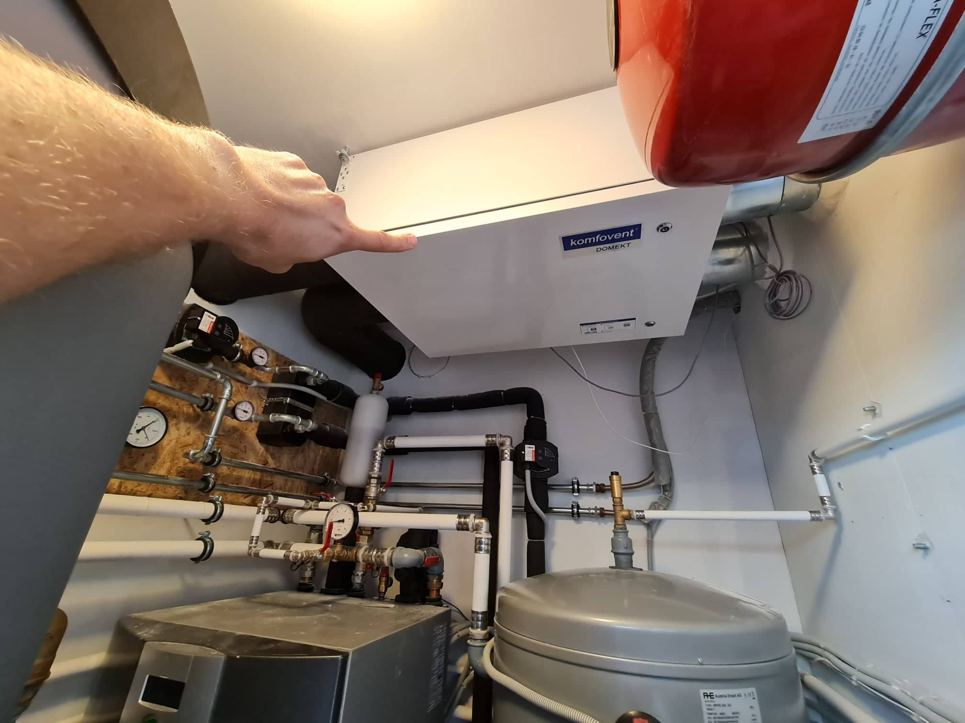
Vajalikud tööd

VENTILATSIOON
Filtrite vahetamine on raskendatud, kuna vent-seadme kaant ei ole võimalik avada selliselt, nagu ette nähtud. Ventilatsiooniseade tuleb ümber paigutada, et saaks vahetada filtreid.

ESIK
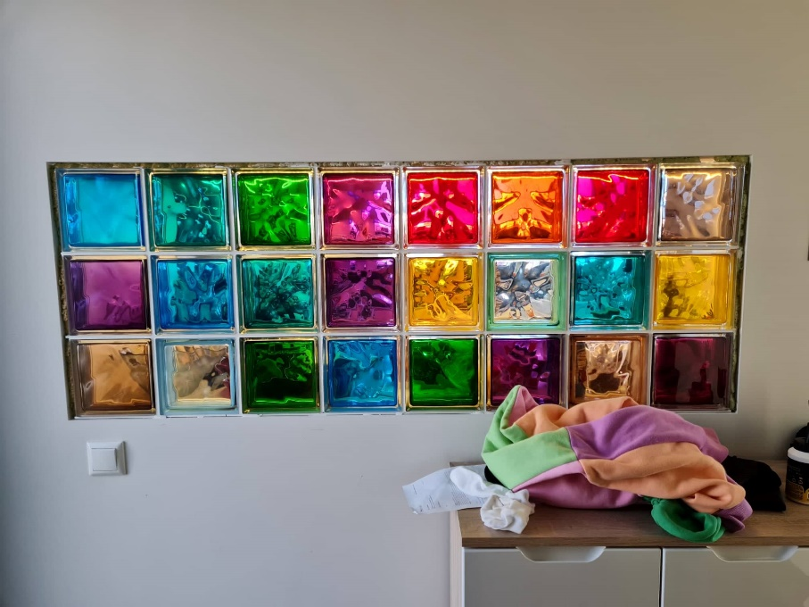
Esiku ja köögi vahelises seinas olev klaas-osa on jäänud viimistlemata, klaas-osa tuleb turvaliselt kinnitada ja teostada viimistlus.
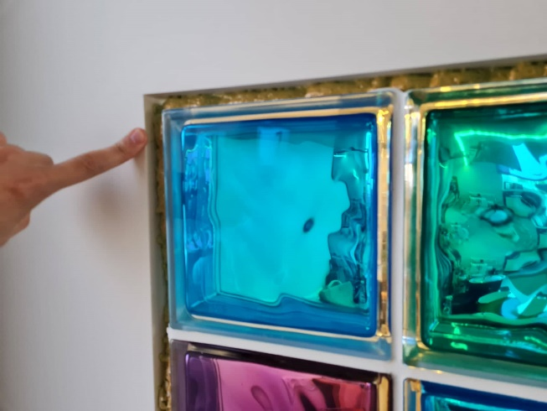

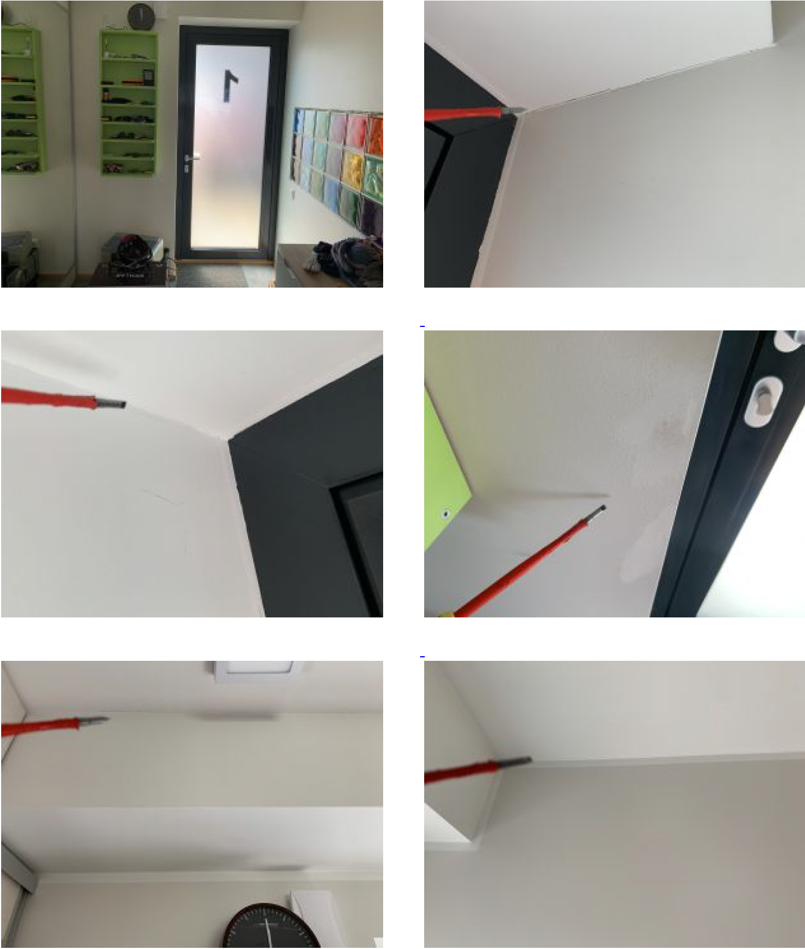

Lagede perimeetris on praod, tuleb teha maalritööde parandused ja praod likvideerida.
Seina-lae nurgas on praod, seina nurgas on praod, seina viimistluses on defekte, tuleb teha maalritööd ja praod likvideerida.
Talvel on välisukse vahe suurem ja uks ei püsi kinni kui ei ole lukus. Tuleb ukse asetus reguleerida.
Ukse perimeetris on praod, tuleb teha maalritööde parandused ja praod likvideerida.

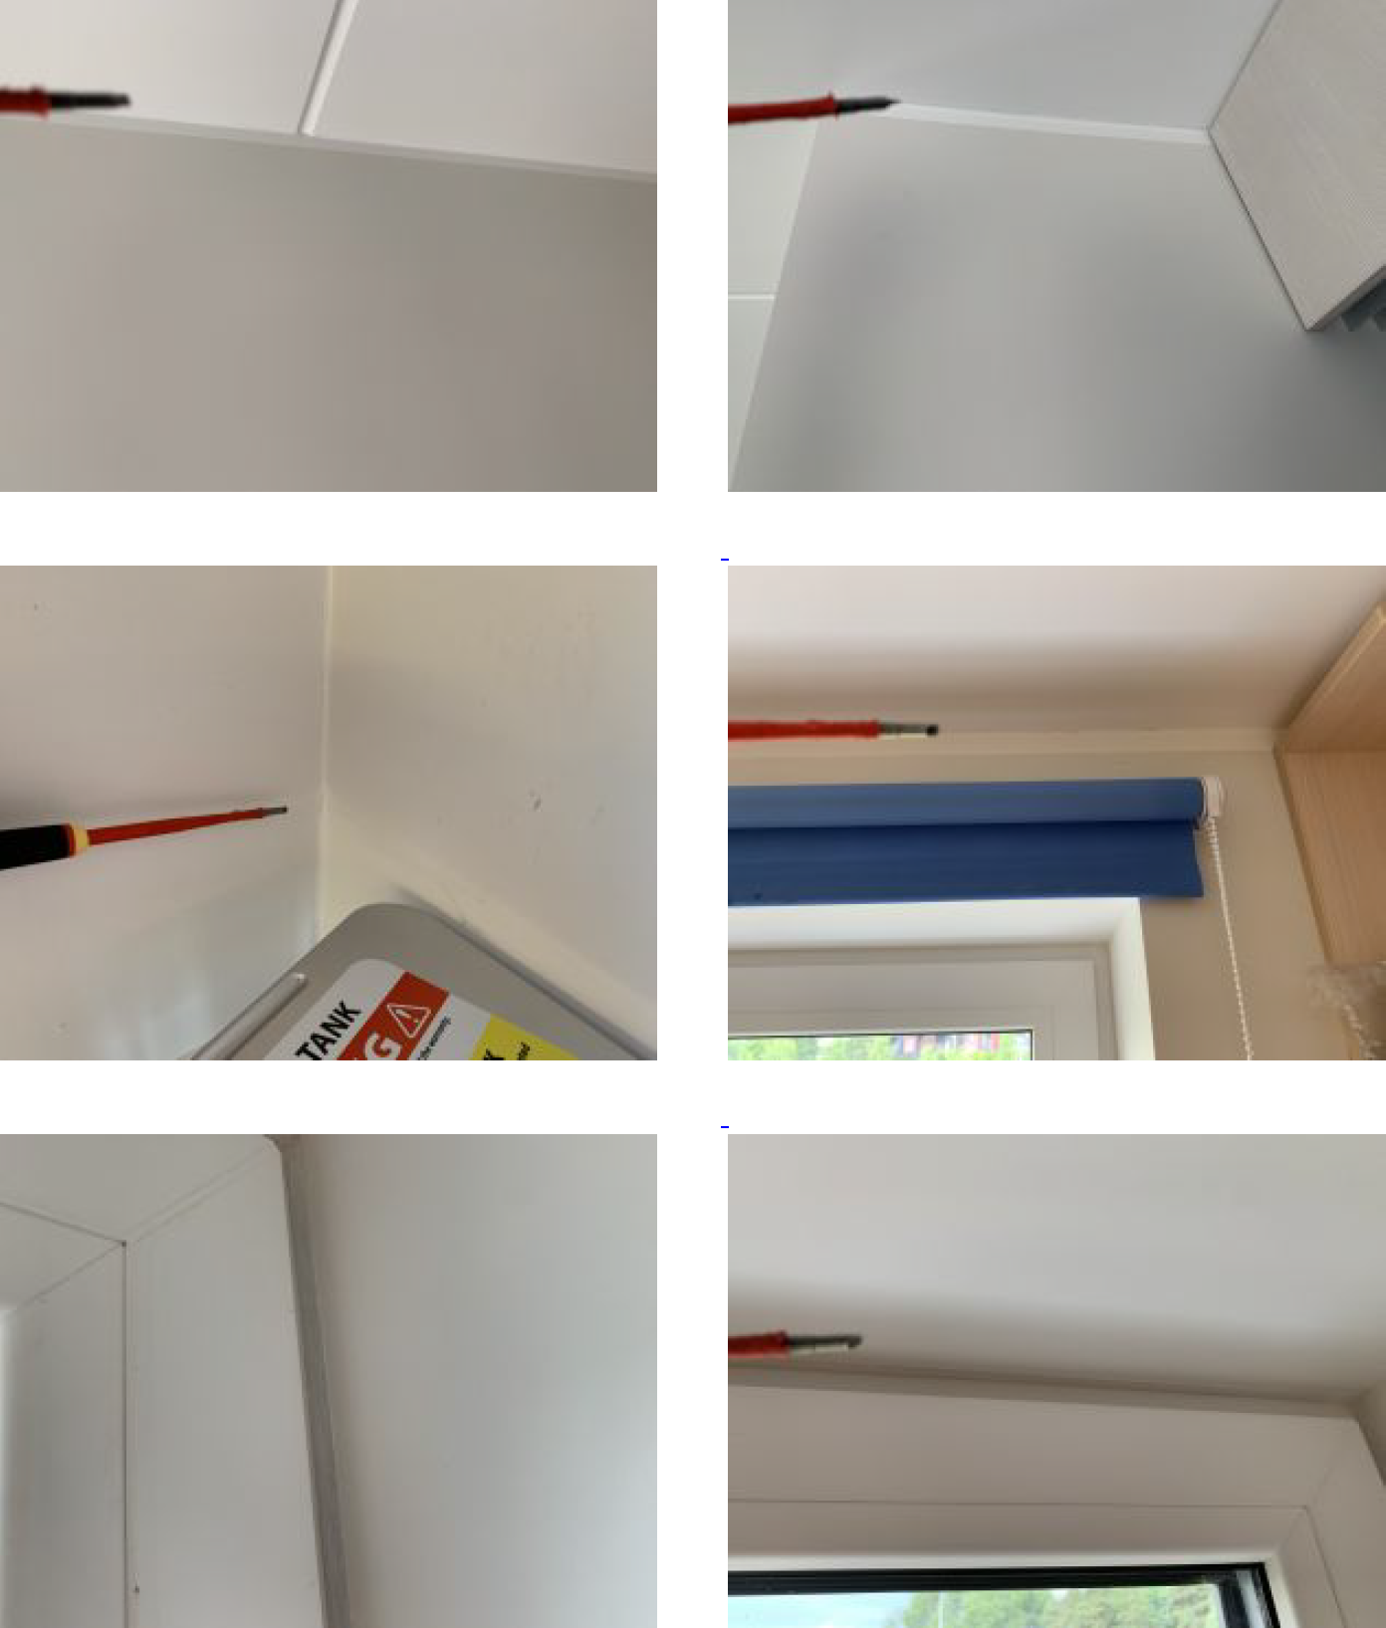
ELUTUBA-KÖÖK
Laes on praod paneeli liitekohas, praod lae perimeetris, kohati täkked laes, tuleb teha maalritööd, praod likvideerida, viimistlus parandada.
Seinte nurkades praod, seinas pragu, trepihalli seinas pragu, defektne viimistlus – nurgateibid on aluspinnast lahti. Tuleb teha remonditööd ja praod likvideerida.
Akende perimeetris ja paledes praod. Halb viimistlus – aknahingede ümbruses on liigset pahtlit. Aknapaled lohakalt värvitud. Tuleb teha maalritööde parandused ja praod likvideerida.

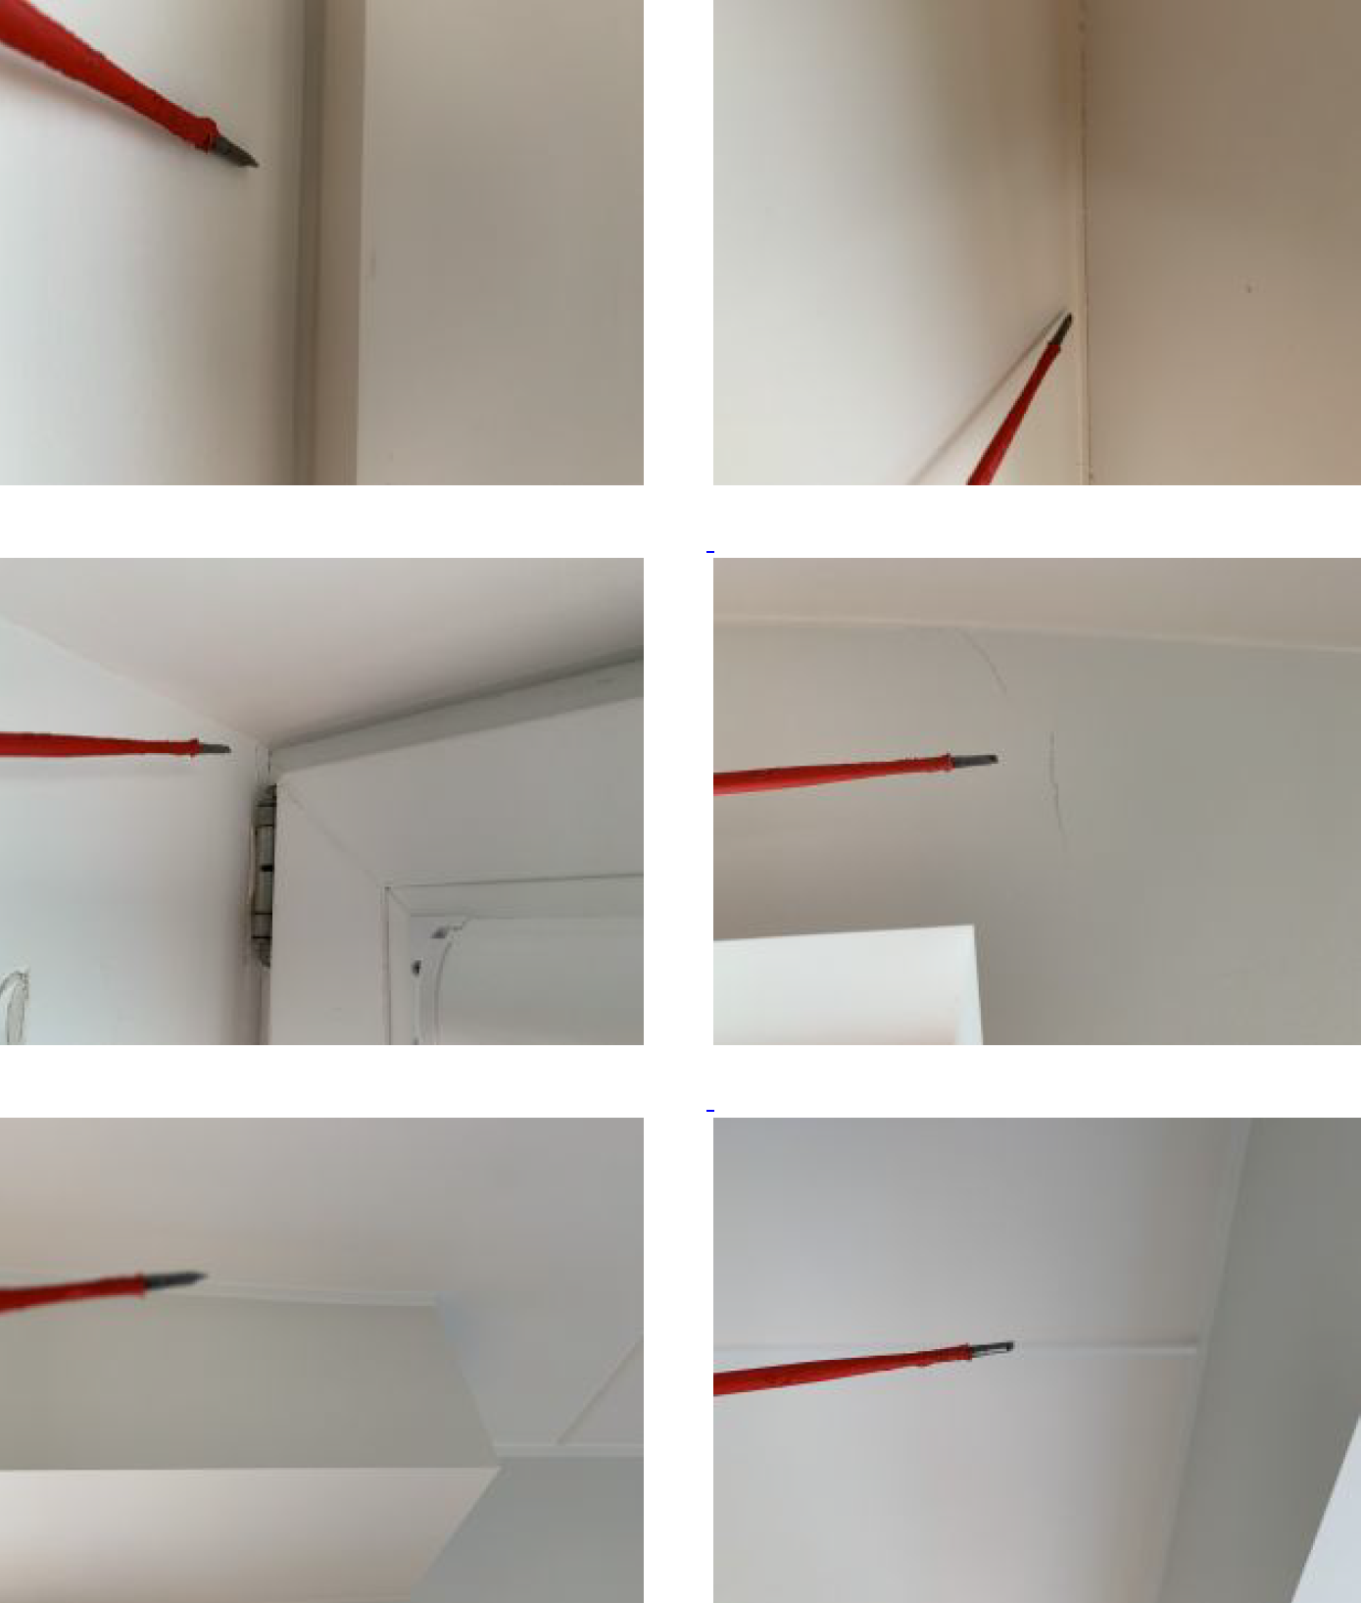

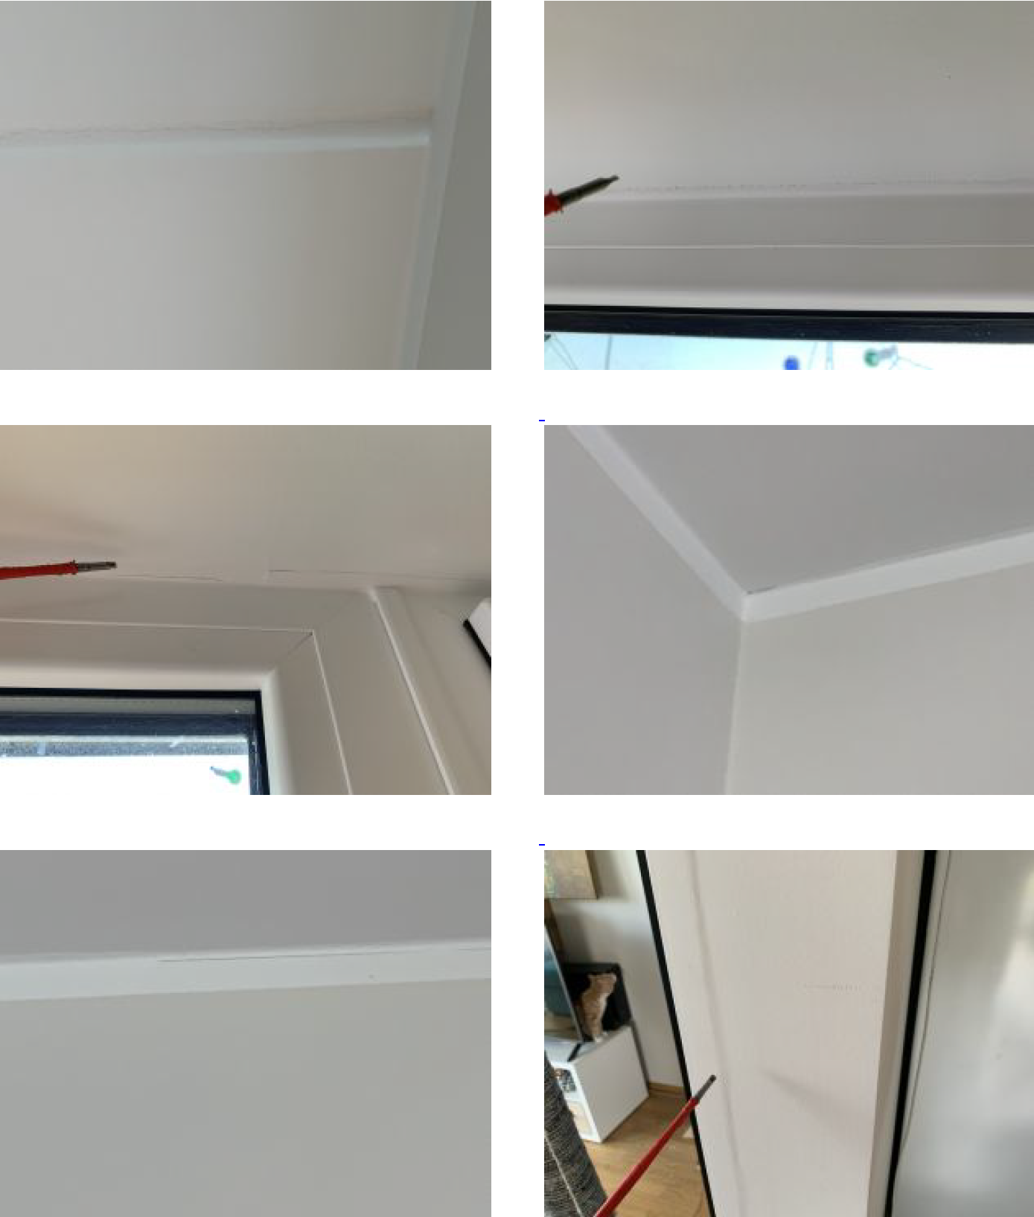
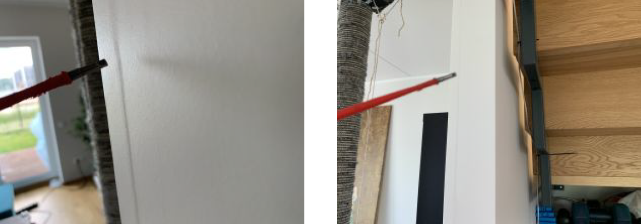

Trepi alusraami kinnituskohtades on viimistlus jäetud tegemata, tuleb teha pahteldus ja maalritööd.
Trepi alusraami kinnituskohtades on seinas praod, seinas horisontaalsed praod, seina viimistlus defektne – kipsplaadi paberkiht on irvakil, nurkadest lahti. Tuleb teha viimistlustööd, defektid ja praod likvideerida.
Trepi astmed kriuksuvad – astmelauad ja trepi otsalaud tuleb töödelda täpselt sobivaks ja kinnitada selliselt, et trepil käimine ei tekitaks helisid.

Trepi ja terrassi kandurite kinnitused tuleb kontrollida ja puuduvad kinnituskruvid paigaldada.
Trepihallis on kipsplaat seinast lahti, tuleb kinnitada ja teha viimistlustööd.
Trepihalli lae perimeetris on praod, seina nurkades praod, seina viimistlus on lohakas, tuleb teha maalritööde parandused ja tekkepõhjused likvideerida.
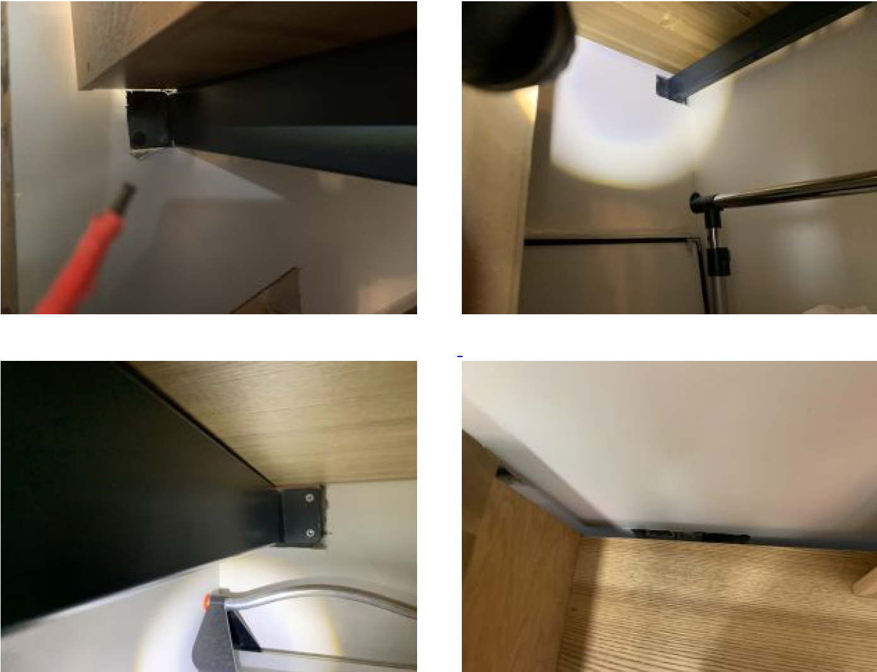

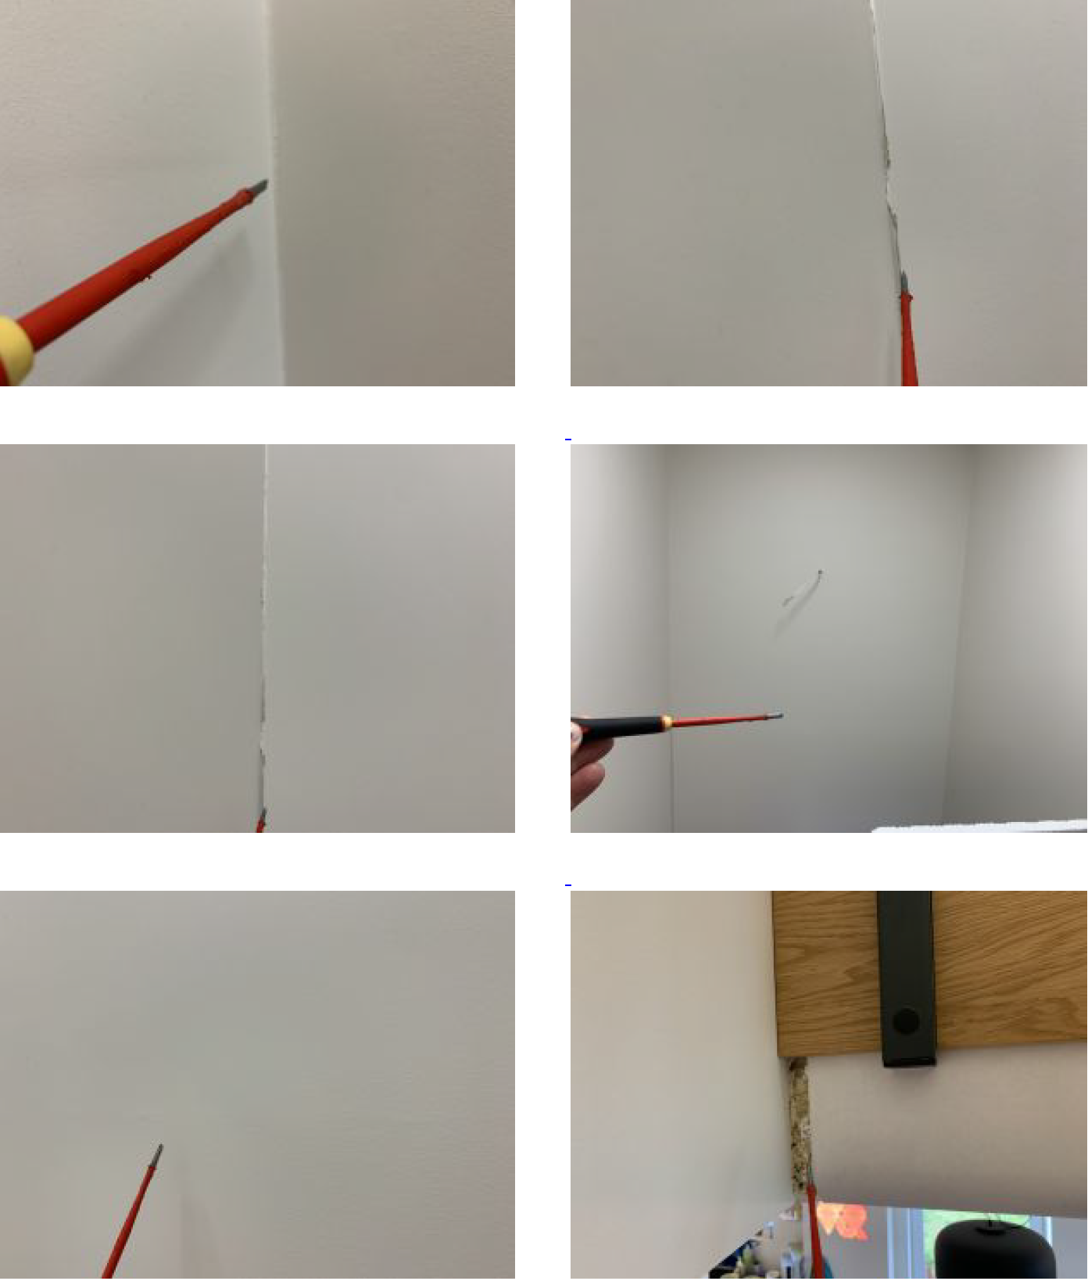
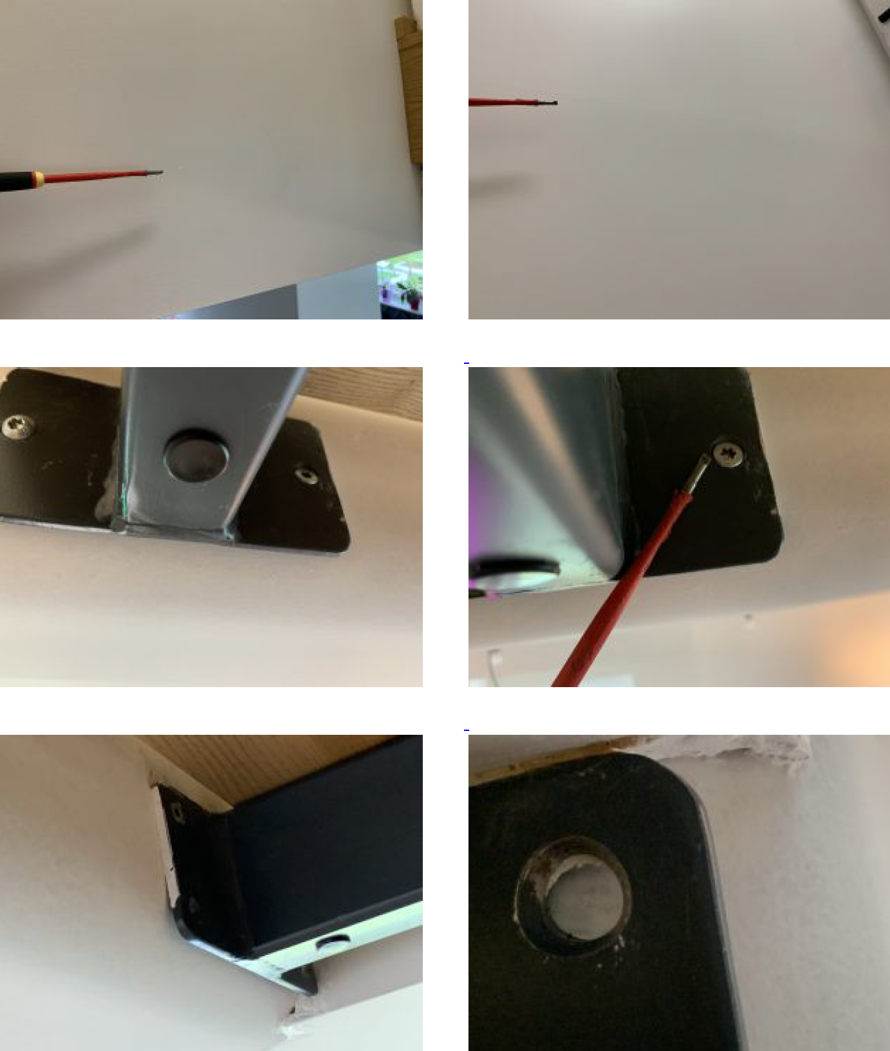
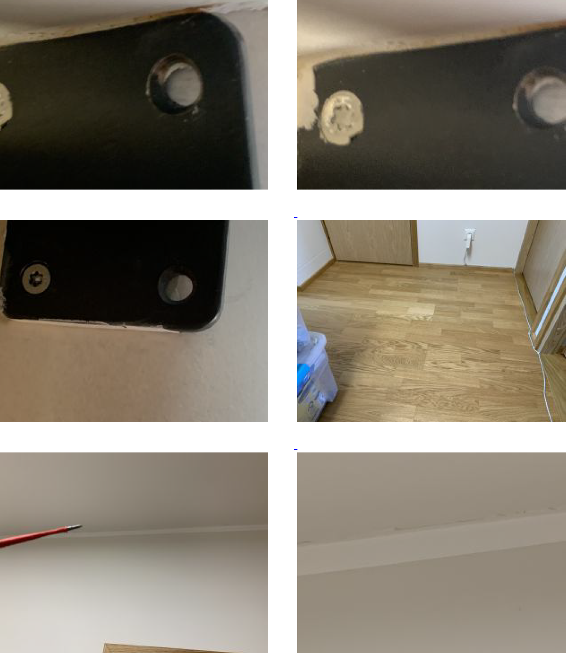

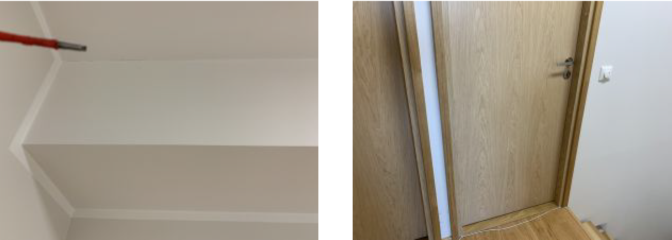

WC
Lagede perimeetris praod – tuleb teha maalritööde parandused.
Seina nurgas pragu – tuleb teha maalritööde parandused.
WC termostaat paikneb WC’st väljaspool – termostaat tuleb paigutada WC sisse ja teha viimistlustööd.
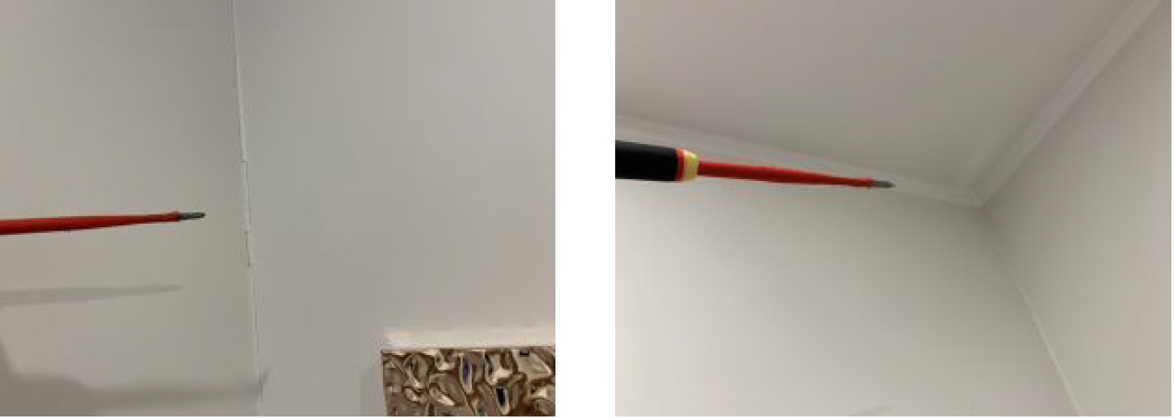
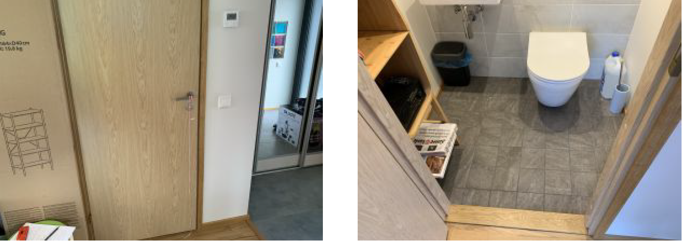
MAGAMISTUBA
Lagede perimeetris praod – tuleb teha maalritööde parandused ja praod likvideerida.
Seina nurgas on praod, lisaks viimistluskiht on defektne – viimistlus on aluspinnast lahti – tuleb teha maalritöö parandused, praod likvideerida ja parandada viimistlus.
Põrandal on aluspõranda vajumise tunnused – põrandakatte ja ja põrandaliistu vahel on vahe, mis on suurem ehitusnormides lubatud hälbest – tuleb korrigeerida liistude paigaldust. Vajadusel tuleb korrigeerida aluspõranda loodsust.
Ukse lävepakk on lahti - vajab uuesti paigaldamist.
Akende perimeetris on praod, aknapale nurkades on praod, aknapalede viimistlus on defektne, akna veepleki ülespööre ja seina liitekoha vuuk on rebenenud – tuleb teha maalritööde parandused, akna veepleki ja seina liitekoha vuuk tuleb uuendada.
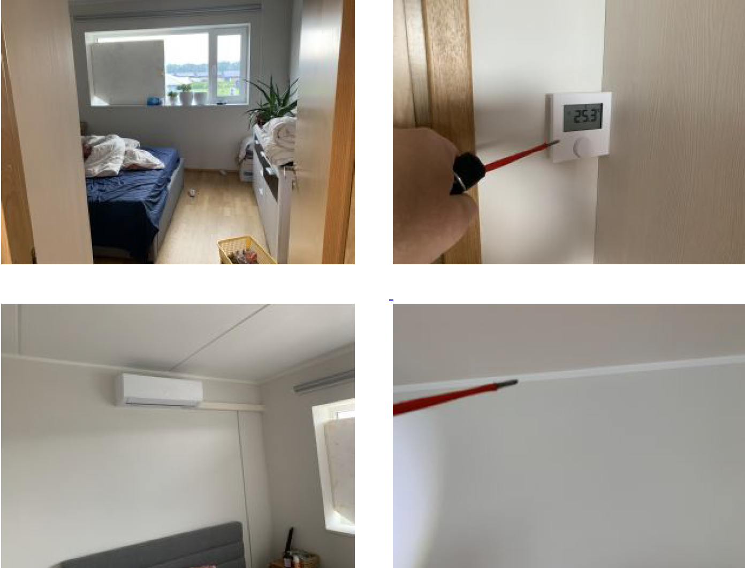

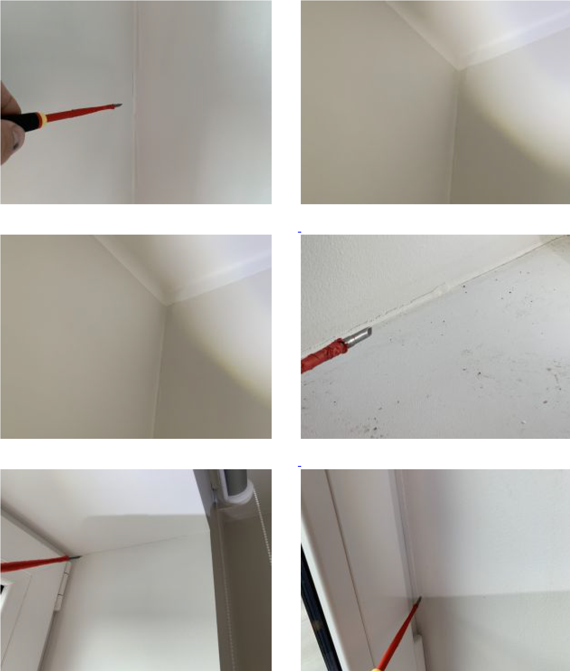

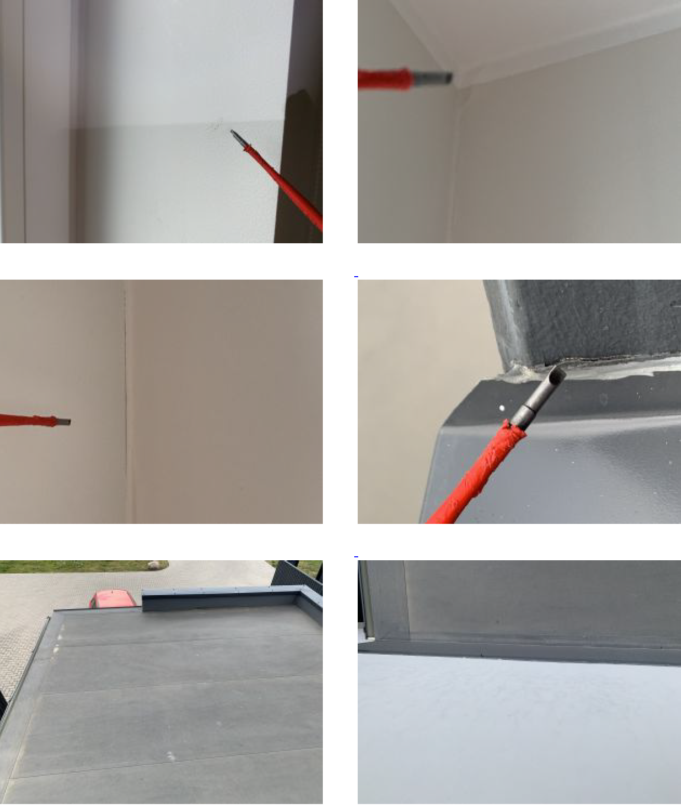

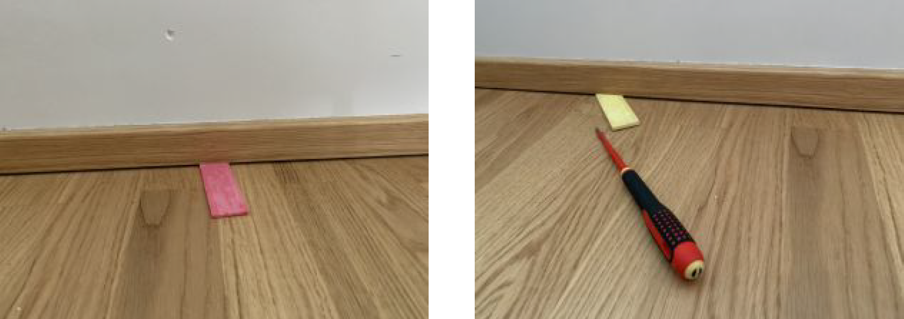

TUBA 2
Lage perimeetris on praod - tuleb teha maalritööde parandused ja praod likvideerida.
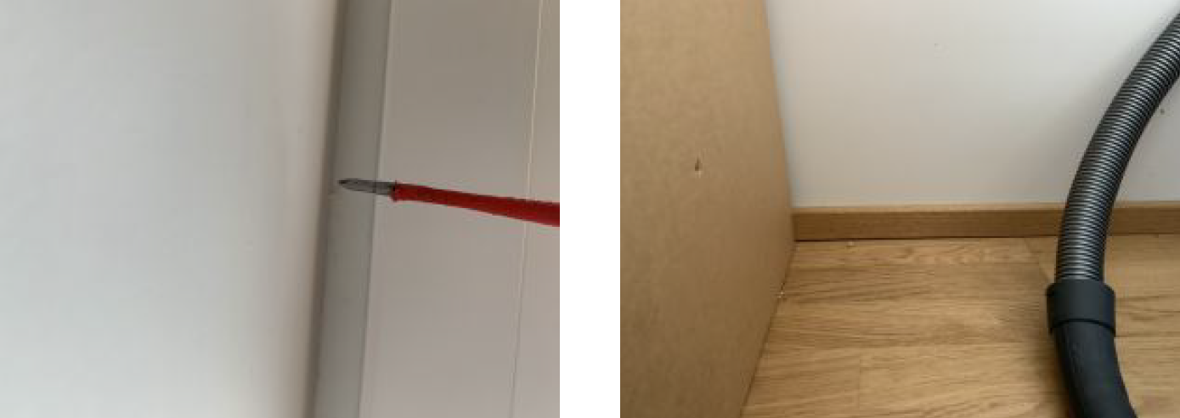
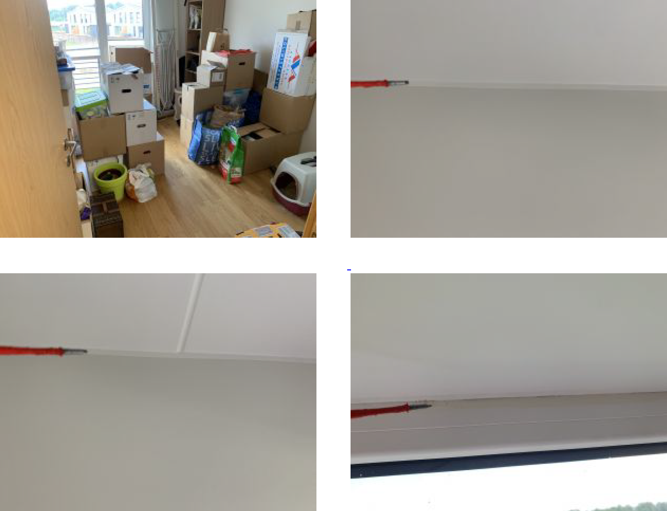
Akna perimeetris on praod, aknalengid on jäänud puhastamata ehituse järgselt, aknaraamid ja lengid on väljastpoolt vävripritsmetest puhastamata - tuleb teha maalritööde parandused ja praod likvideerida. Aknaraamid, -lengid ja veeplekid tuleb puhastada värvi pritsmetest.

TUBA 3
Lae perimeetris praod - tuleb teha maalritööde parandused ja praod likvideerida.
Seina nurgas praod, seina viimistlus ebaühtlane - Tuleb teha maalritööde parandused ja praod likvideerida.
Ukselink defektse viimistlusega – ukselink tuleb vahetada.
Akna perimeetris praod, aknapalede viimistlus ebaühtlane, aknaraamid ja lengid on väljastpoolt värvipritsmetest puhastamata - Tuleb teha maalritööde parandused ja praod likvideerida. Aknaraamid, -lengid ja veeplekid tuleb puhastada värvi pritsmetest.
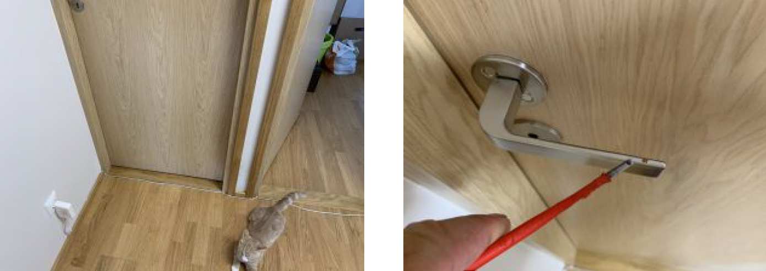
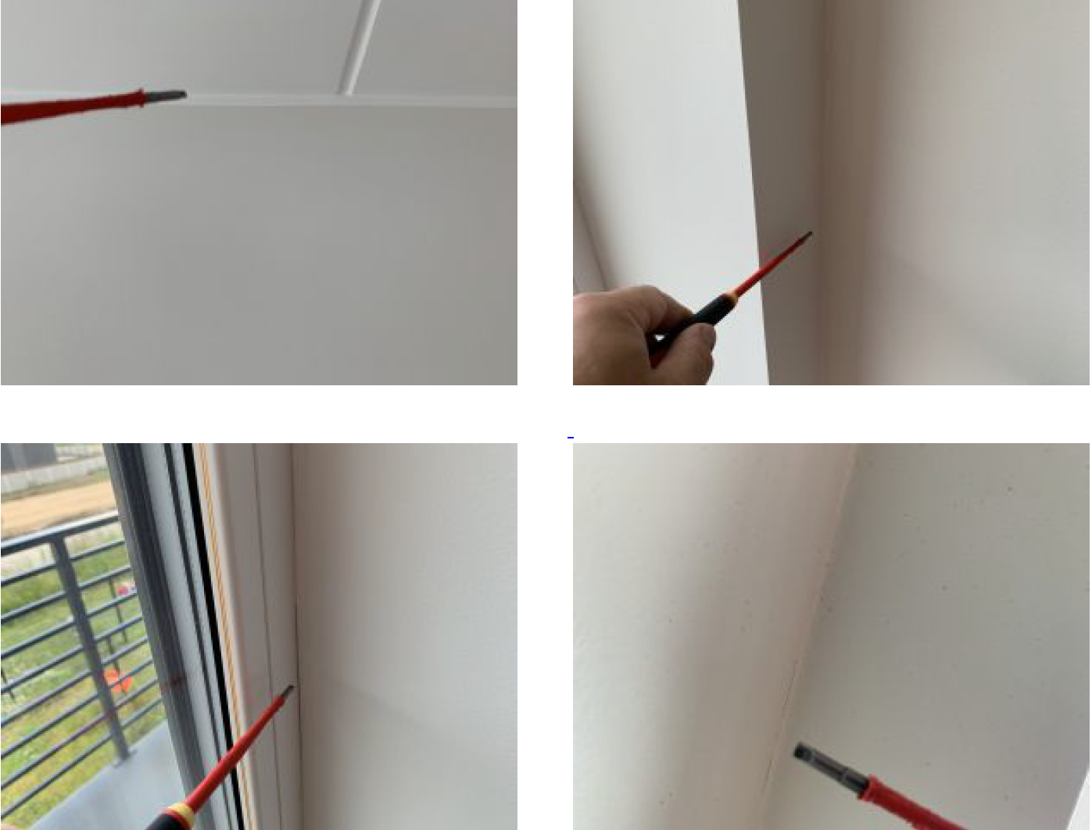

WC-VANNITUBA
Lae perimeetris praod - tuleb teha maalritööde parandused.
Seina ja aknapale nurk on lohakalt viimistletud – viimistlus tuleb uuendada.
Põranda nurgavuuk on rebenenud – nurgavuuk tuleb uuendada.
Akna perimeetri viimistlus on tehtud lohakalt – tuleb teha maalritöö parandused.
Valamusegisti sooja tarbevee nurksulg ei sulge veevoolu täielikult - defektne nurksulg tuleb välja vahetada.
Vanni-seina silikoonvuuk on rebenenud, kuna vanni toestus ei ole piisav – vann vajub veega täites alla – vanni toestus vajab parandamist ja silikoon-vuuk tuleb uuendada.
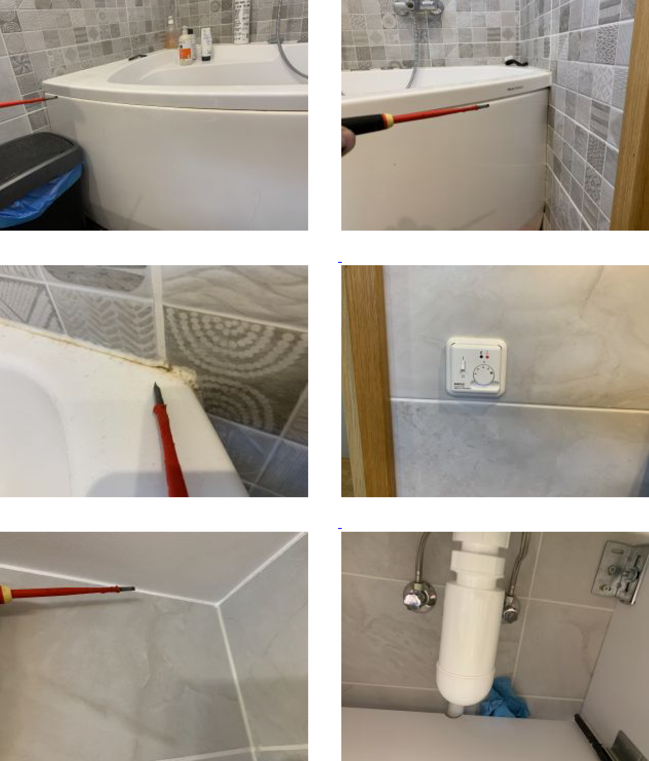
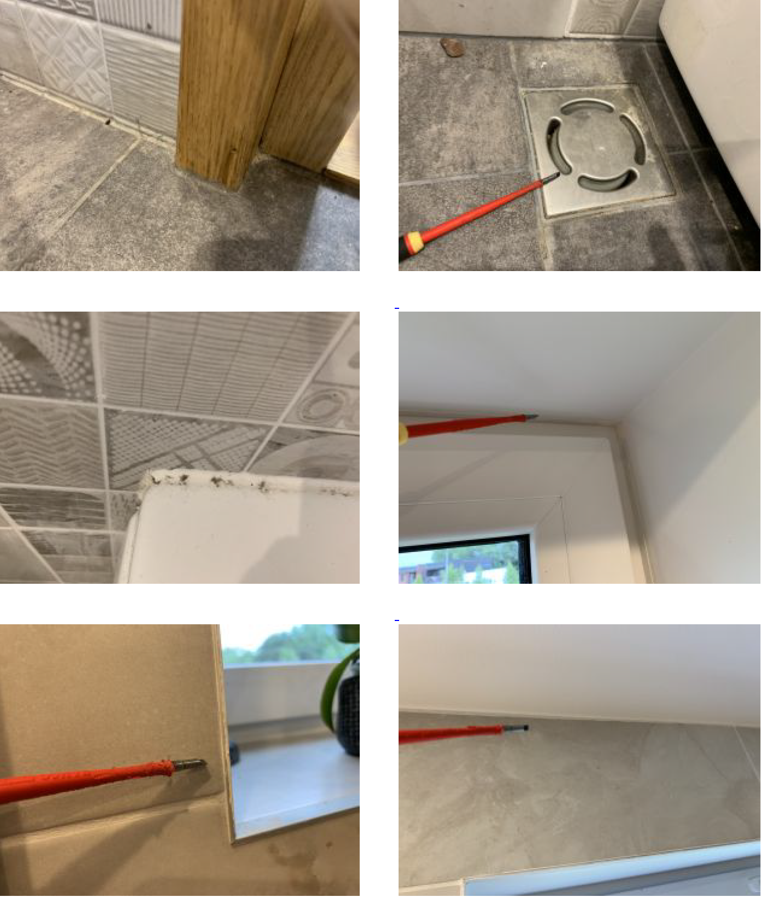

RÕDU
Seina värvkattes on defektsed kohad, hiljem puuritud paneeli soojustuse tuulutusavade ümbrus ei ole viimistletud, aknapale ja aknaraami liitekoht ei ole tihendatud nõuetekohaselt – tuleb teha aknaraami liitekoha tihendamine ja maalritööde parandused.
Pistikupesast oli valgunud vett, pistikupesa ümbruse oli ehitaja täitnud montaaživahuga – tuleb kontrollida pistikupesa kontaktide seisukord. Roosteste pindade korral tuleb tuvastada rooste
tekkimise põhjused.
Rõdupiirde konstruktsiooni kinnitus seina külge on ebapiisav ja sobimatu, kanttoru liitekohtadest on mastiks pragunenud, rõdu värvkate on kohati defektne, rõdupiirde kinnitamisel kruvidega ei ole kasutatud tihendeid - Rõdupiirde värvkate tuleb taastada, rõdupiirde kinnitus seina tuleb teostada nõuetekohaselt ja õigete kinnitusvahenditega, rõdupiirde kruvikinnitused vajavad tihendit, kaitsmaks kruviaugust lekkiva niiskuse kahjustuse eest rõdu konstruktsiooni, liitekohtade mastiksivuugid vajavad parandamist.

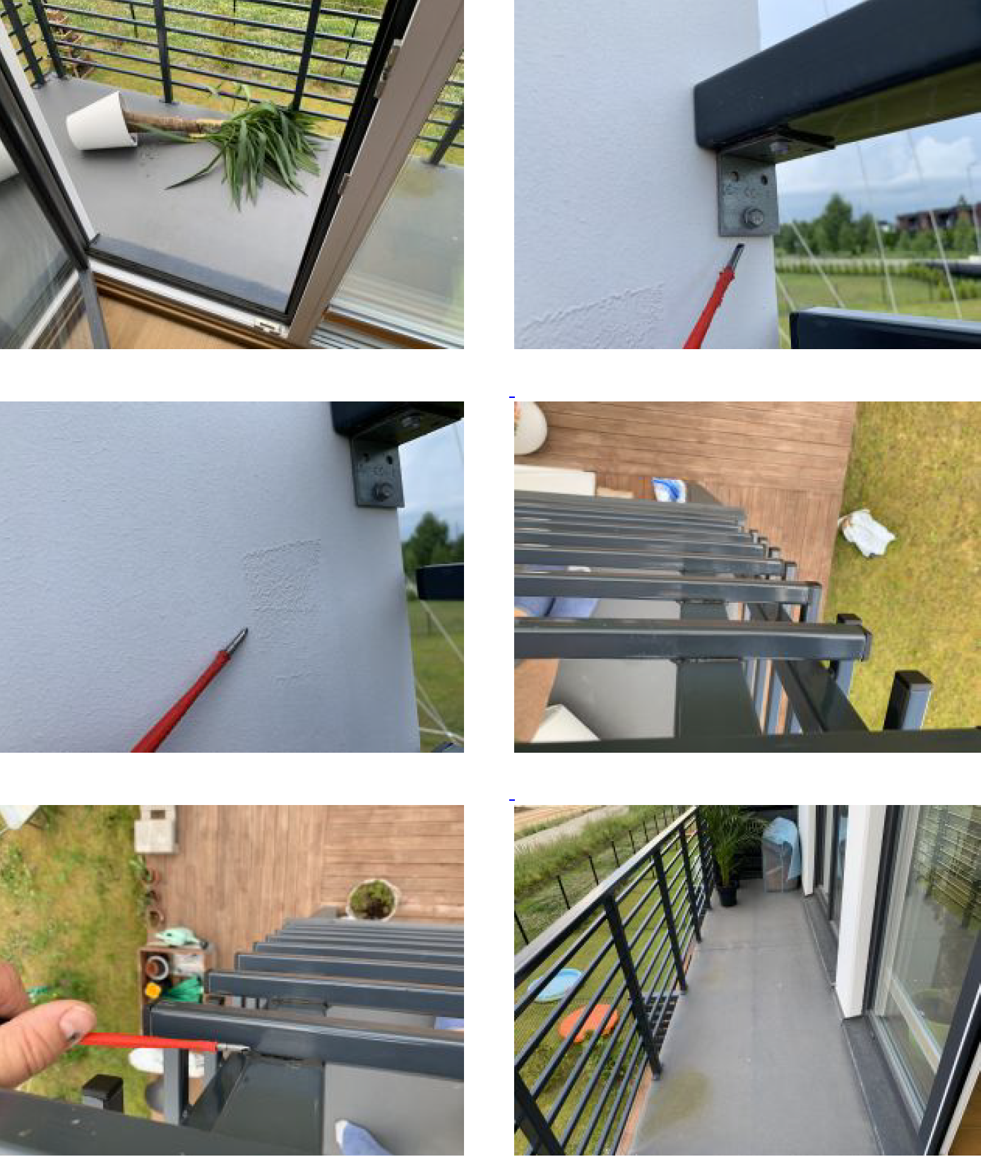

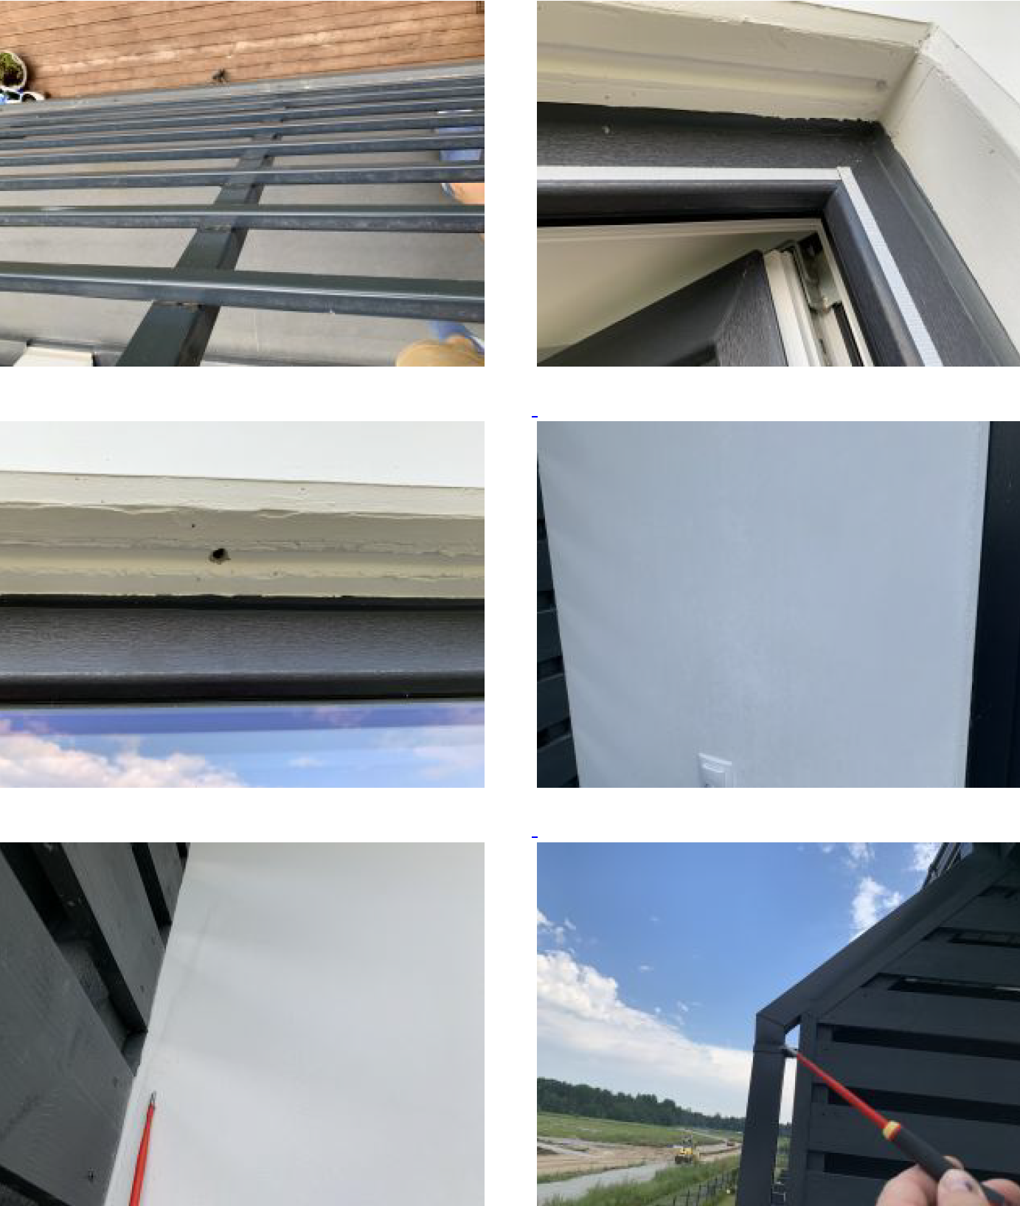
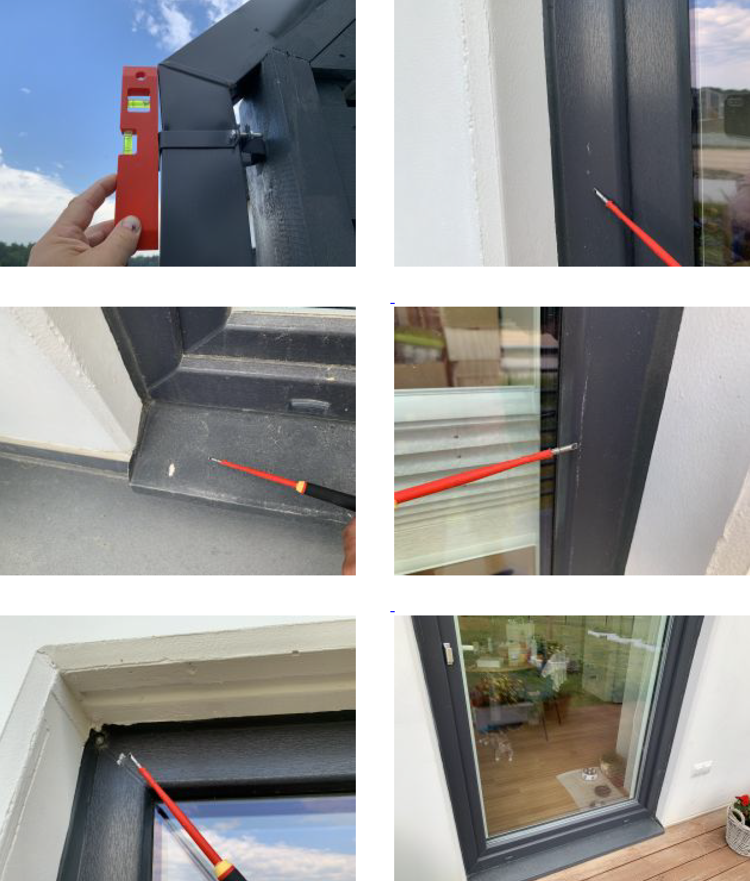
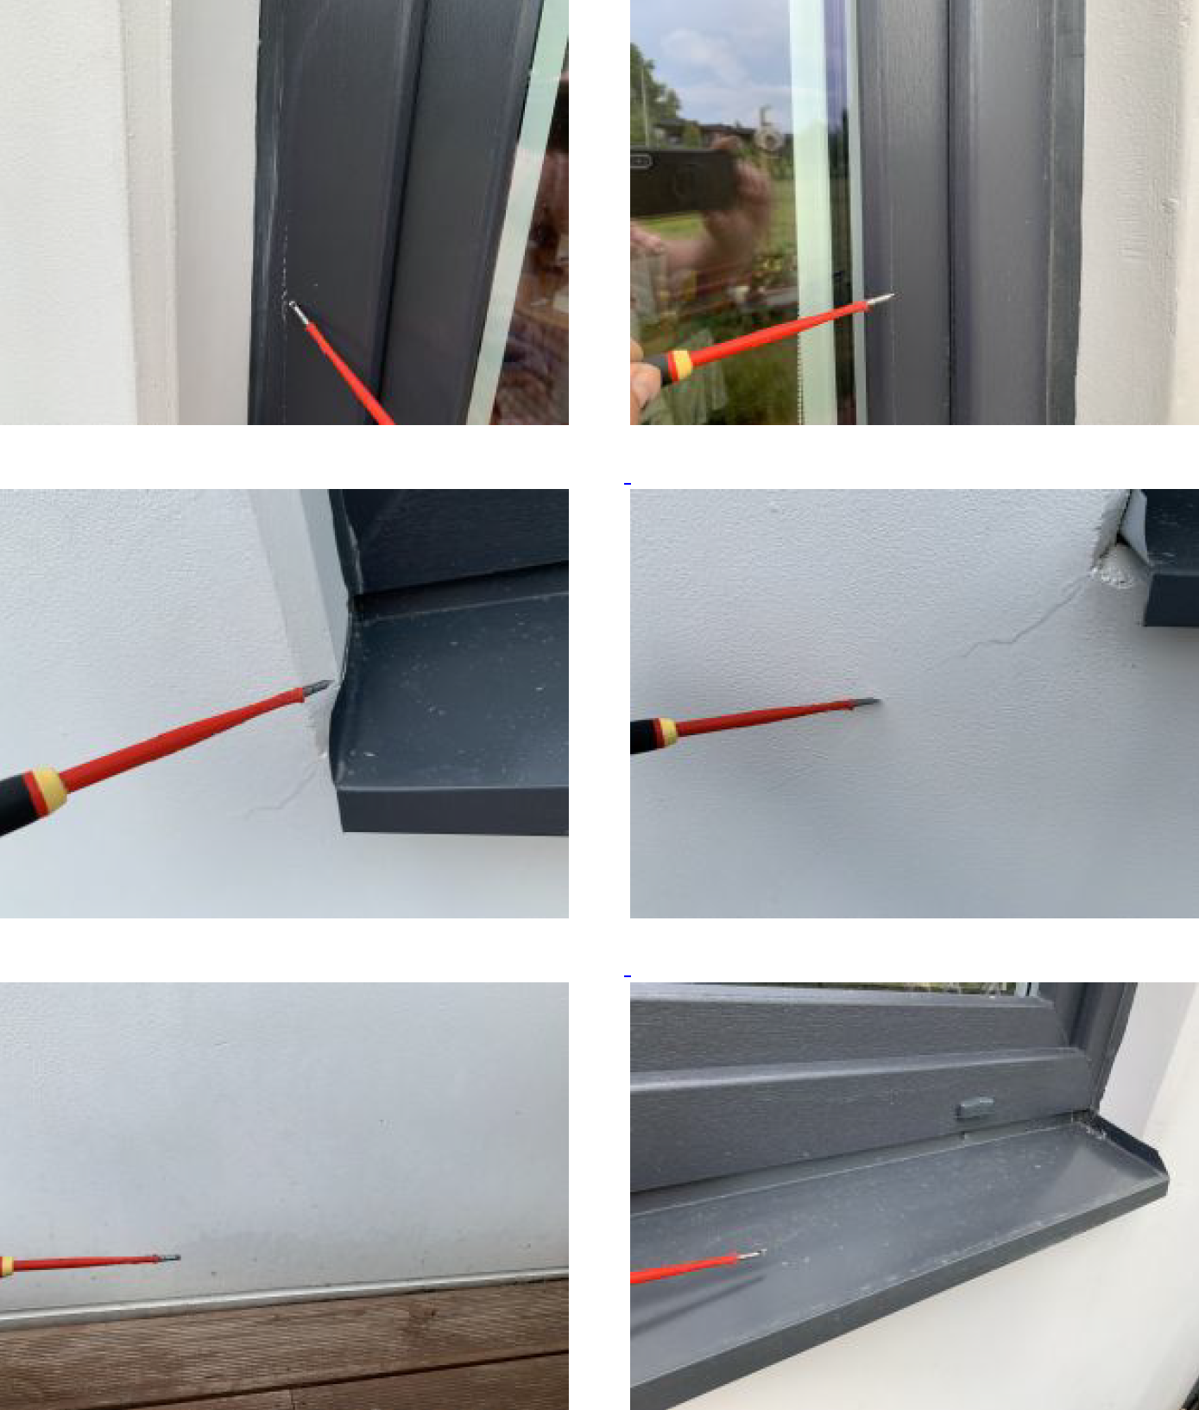

PANIPAIK
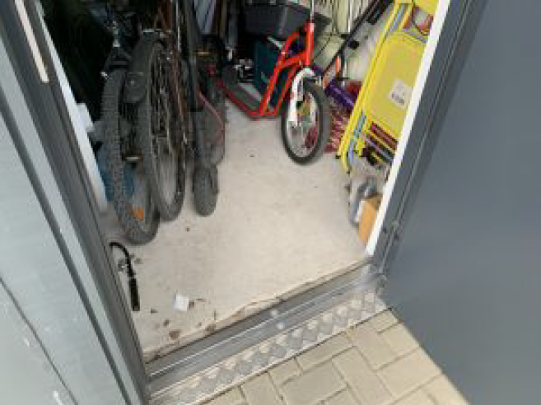
Lae perimeetris on praod – tuleb teha maalritöö parandused.
Seina nurkades on praod, seina viimistlus on defektne- nurgateibid on aluspinnast lahti – tuleb teha maalritöö parandused.
Põranda viimistlus on puudulik/puudub, põrandavalu ja sokli soojustuskiht pealt katmata – põrandakate tuleb paigaldada.
Ukse perimeetris on praod – tuleb teha maalritöö parandused ja praod likvideerida.
Ventilatsioon puudub – ventilatsioon tuleb välja ehitada nõuetekohaselt.
Põrandakütte termostaat puudub, kollektoril puudub tehnoruumi kontuuri mootoriajam - paigaldada ruumi termostaat ja kollektorile ajam, et oleks võimalik reguleerida ruumi kütet.

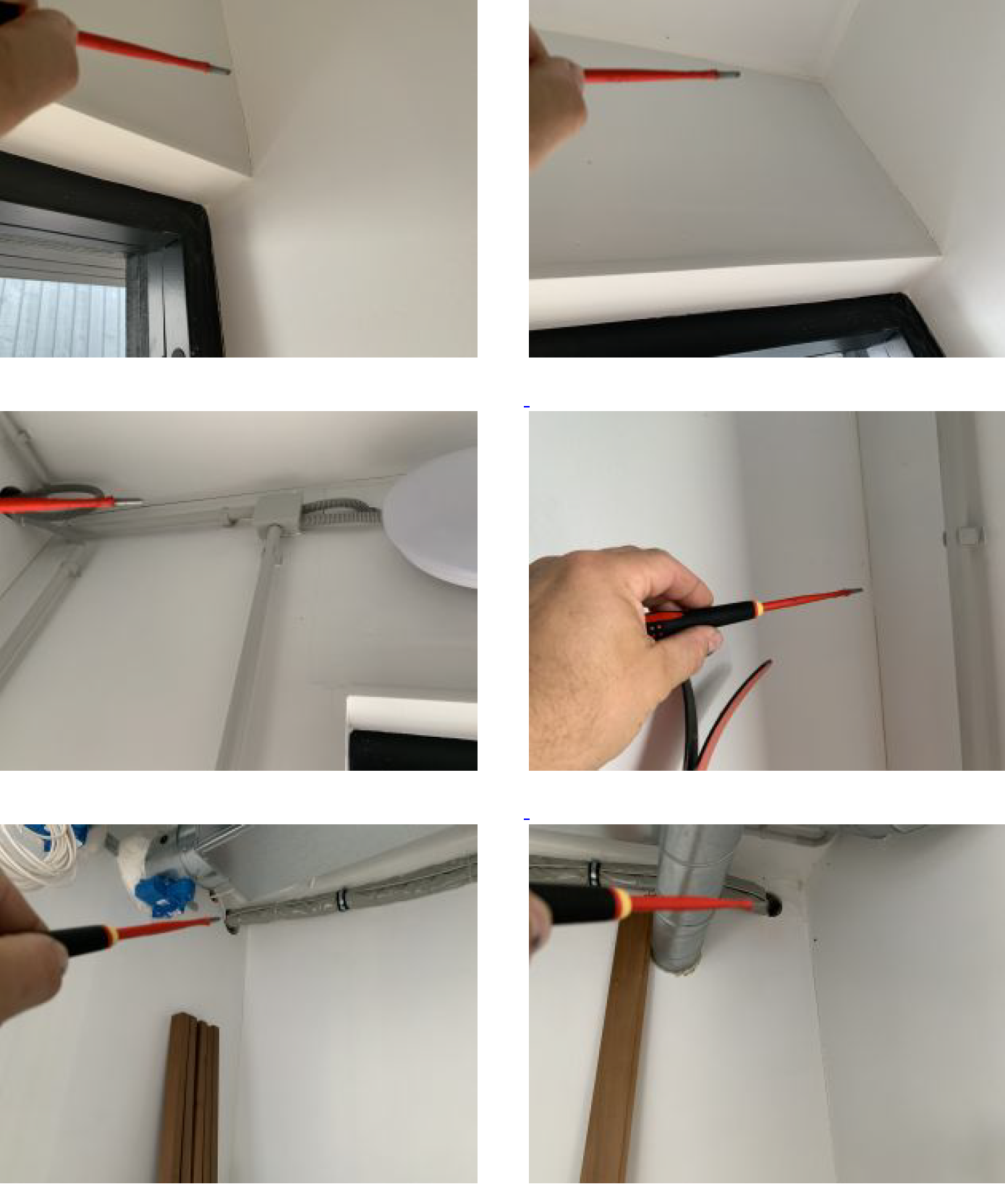
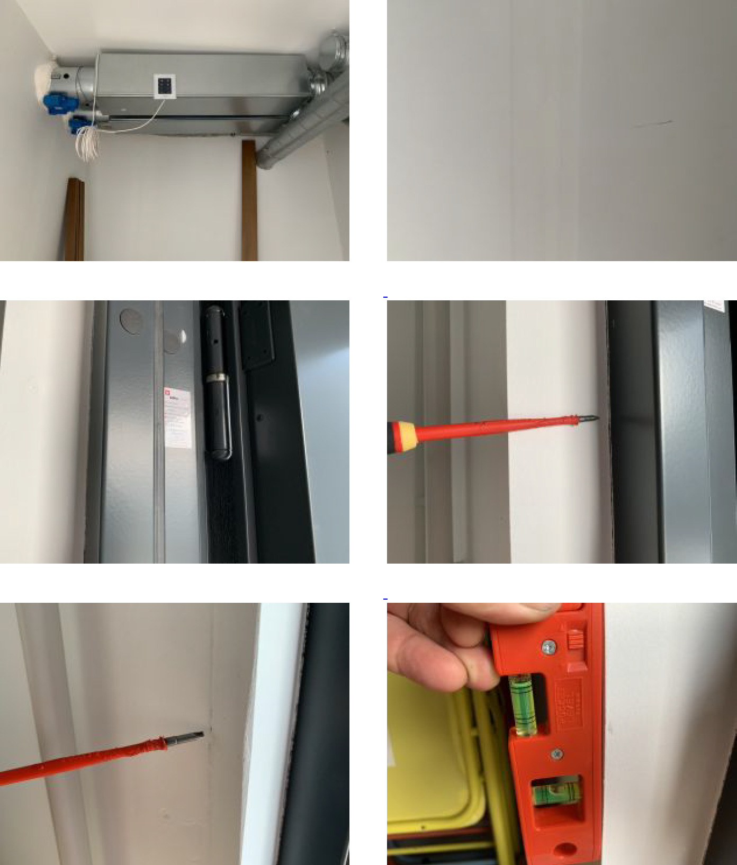
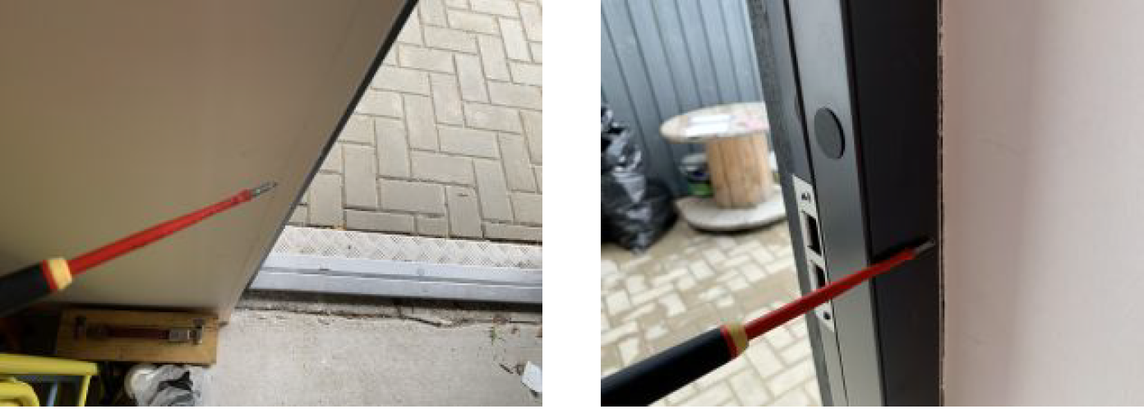

FASSAAD
1. Värvkate on pragunenud, mikropragudega.
2. Värvkate on kohati defektne.
3. Fassaadi soojustuse tuulutusavade hilisema puurimisega on aukude ümbrused jäänud viimistlemata.
4. Aknalengi ja seina liitekohtade vuugid ei ole täidetud korrektselt.
5. Laudvoori lõigatud servad on jäänud värvimata. Laudvoodri servad ulatuvad kuni maapinnani, olles
seega niiskusele ja sademetele avatud ja seega kiiresti kahjustuvad.
6. Aknalengid ja aknaraamid on kuivanud montaazivahu plekkidega.
7. Akna veepleki ülespöörde ja seina liitekoha vuuk on rebenenud.
1. Tuleb teha remonditööd:
-Fassaadi liigniiskuse likvideerimiseks tuleb paigaldada soklile hüdrotõke.
-Kahjustunud värvkate vajab parandamist.
-Defektsed kohad seina viimistluses vajavad parandustöid.
2. Akna veeplekkide ja seina liitekohtade tihendused vajavad parandustõid.
3. Panipaiga voodrilauad vajavad löigatud servadest värvimist.
4. Panipaiga voodrilauad, mis on defektsed ja mis on paigalduse käigus saanud liigseid aukusid, tuleb välja vahetada.
5. Aknalengid ja aknaraamid tuleb puhastada ehitussodist.
6. Akna veepleki ja seina liitekohad tuleb uuesti tihendada.
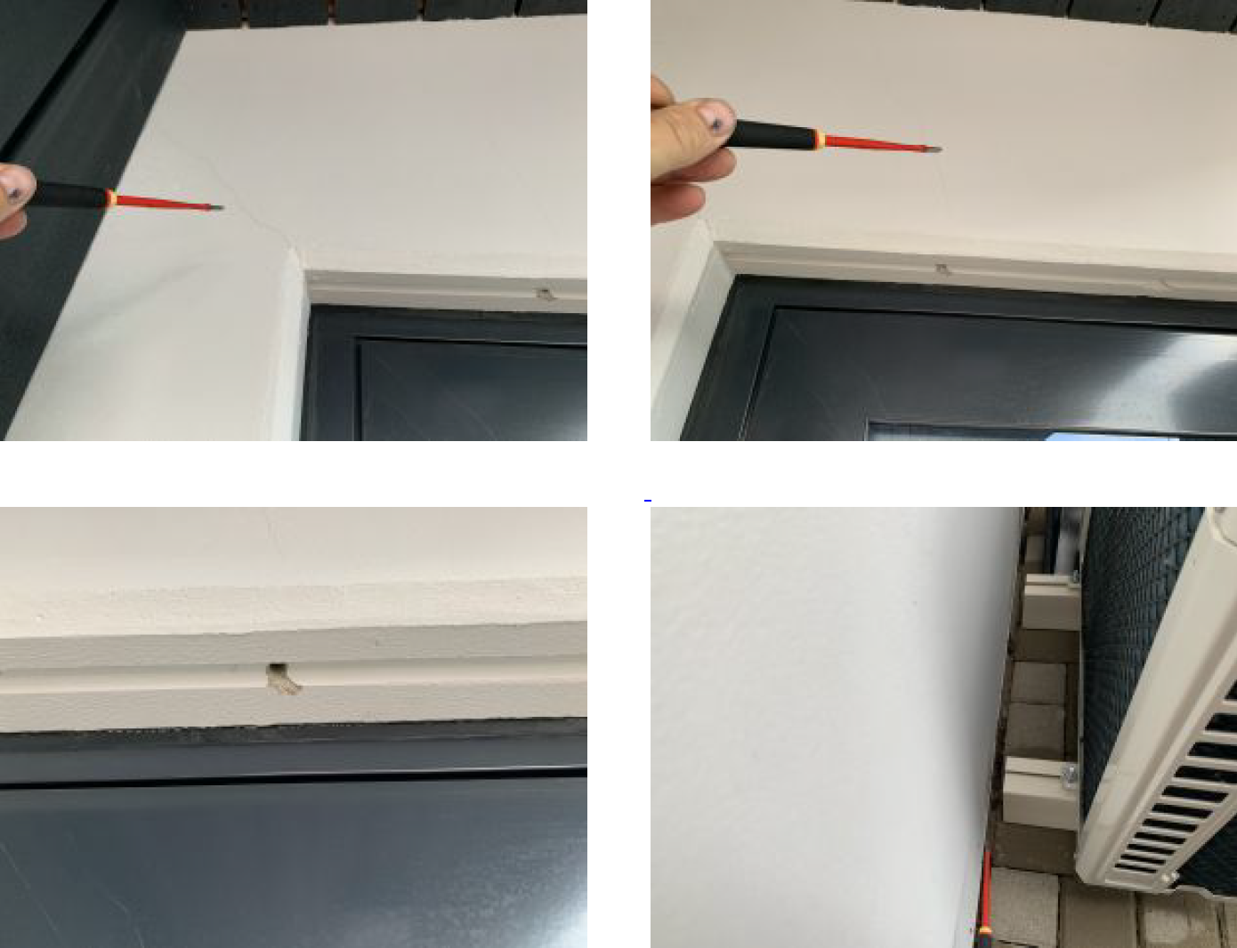
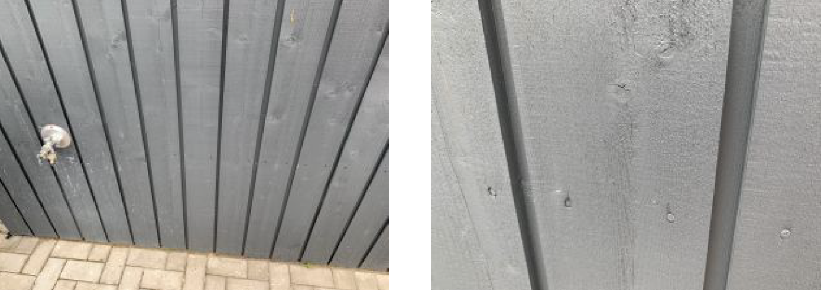

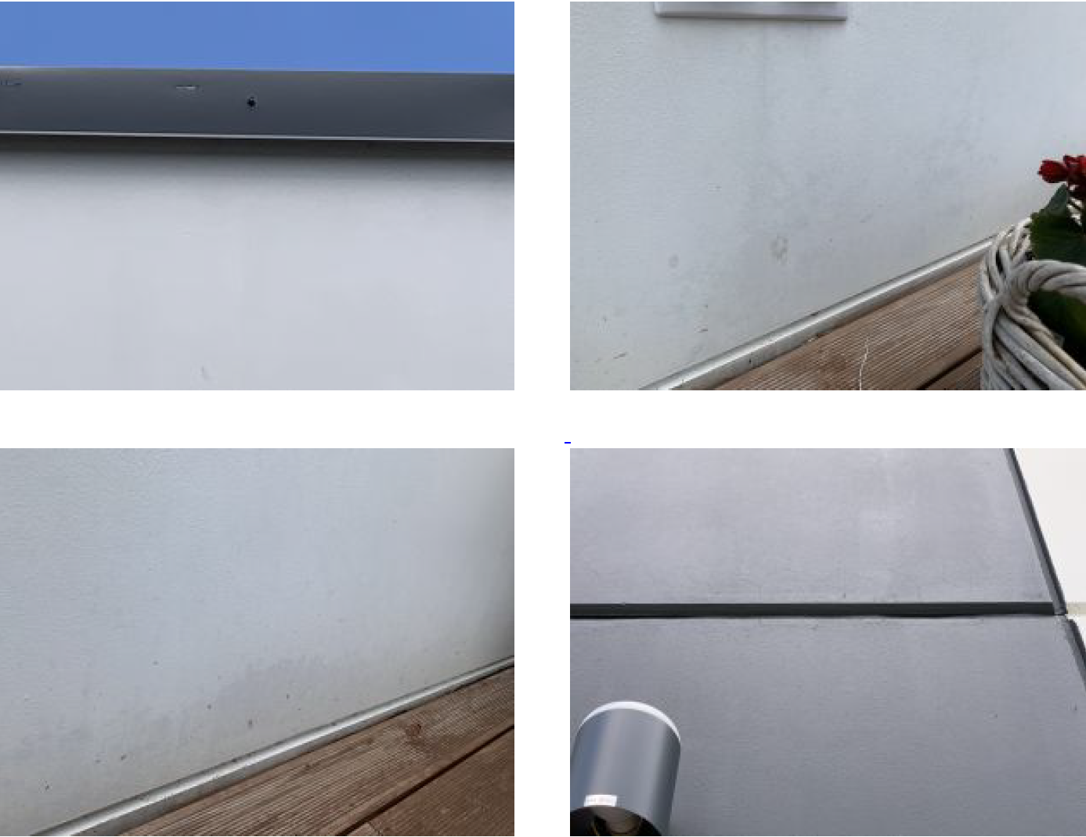
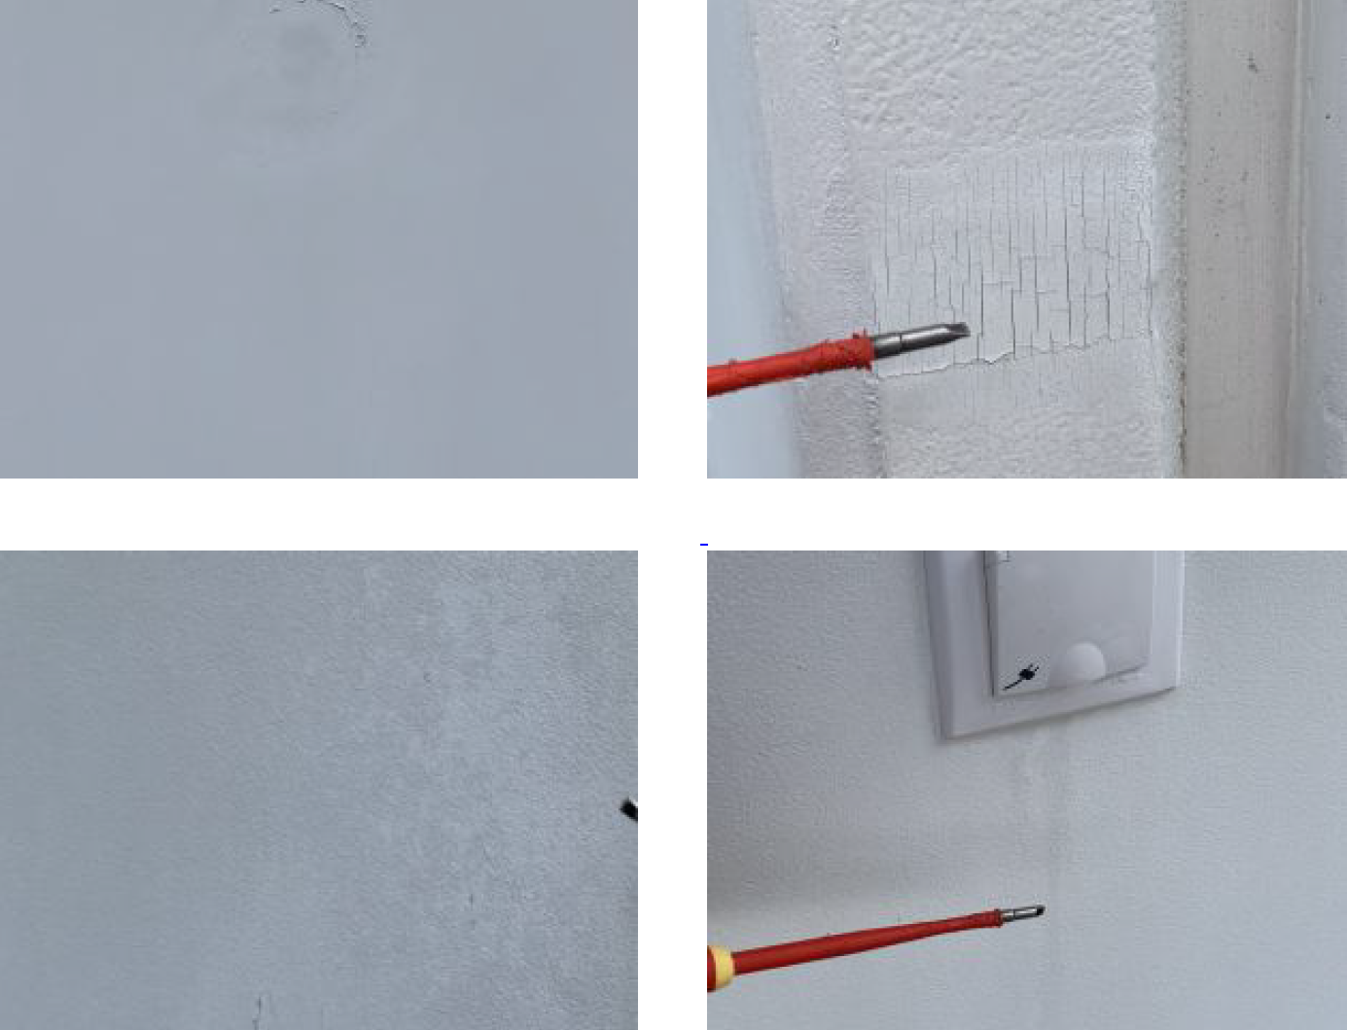

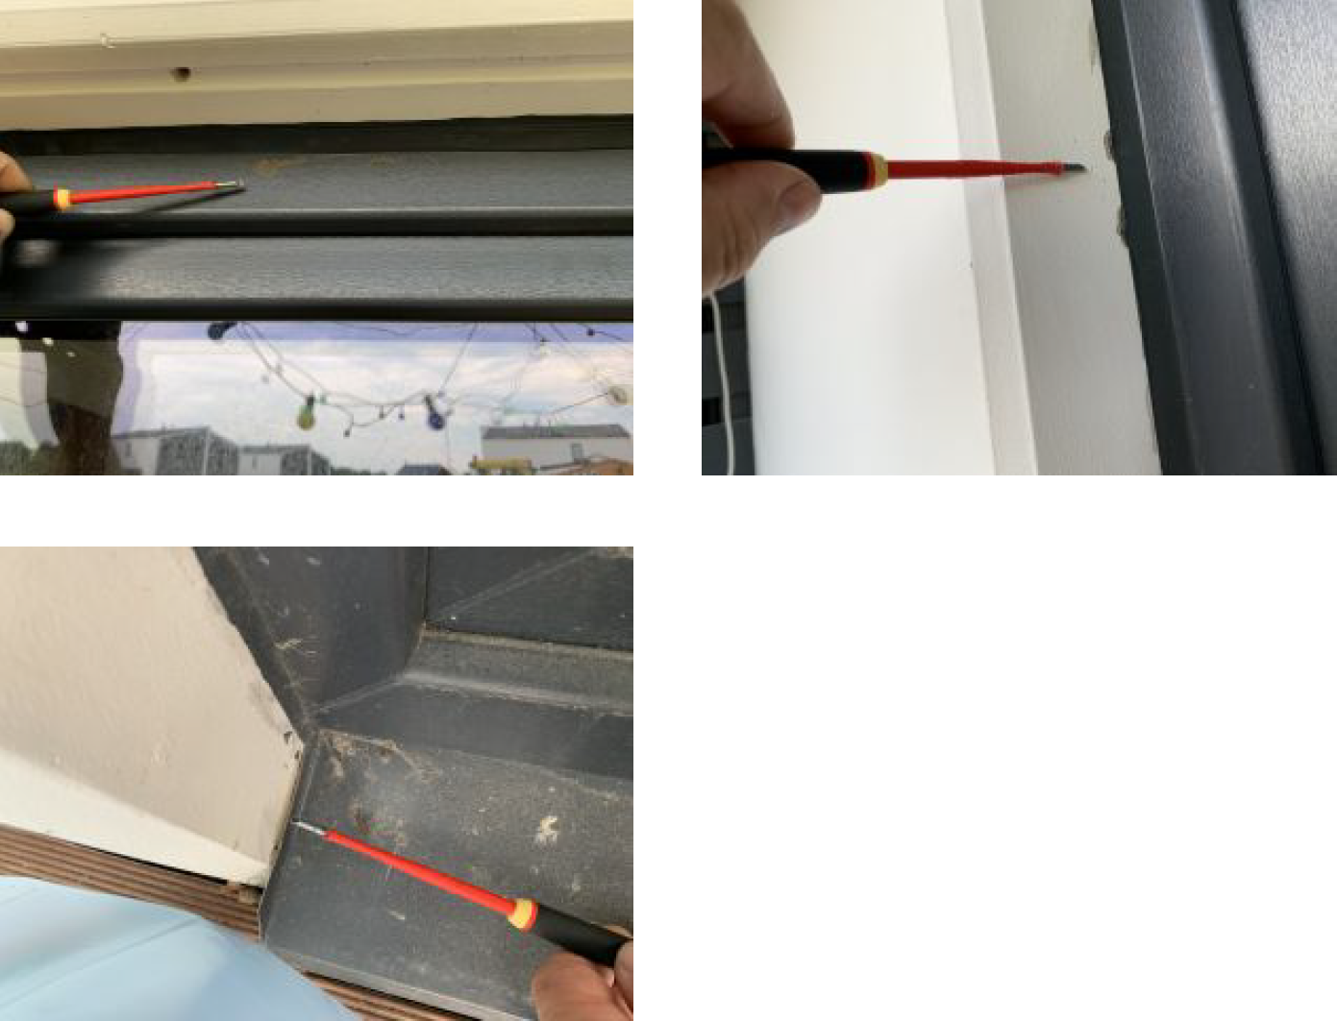

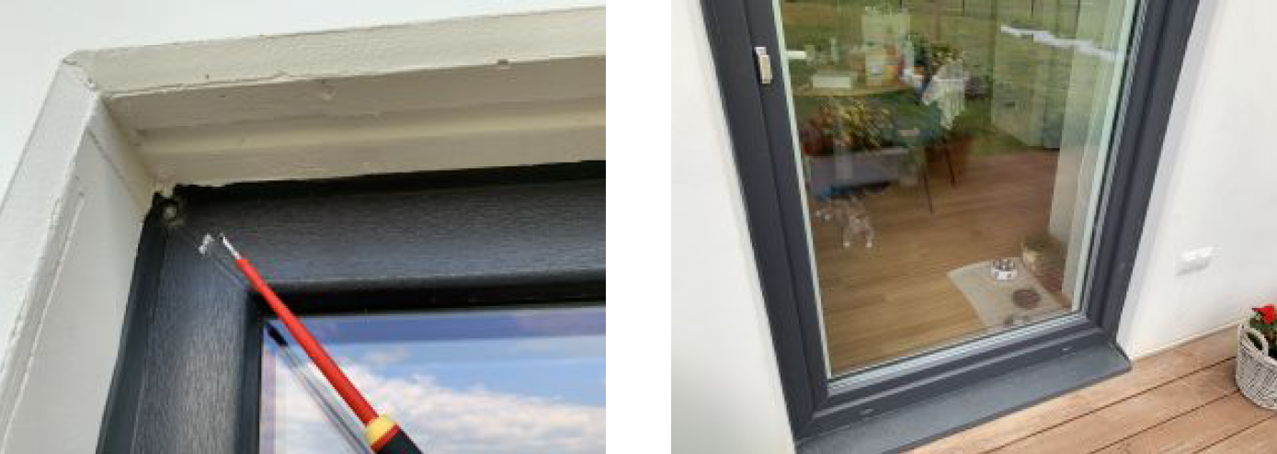
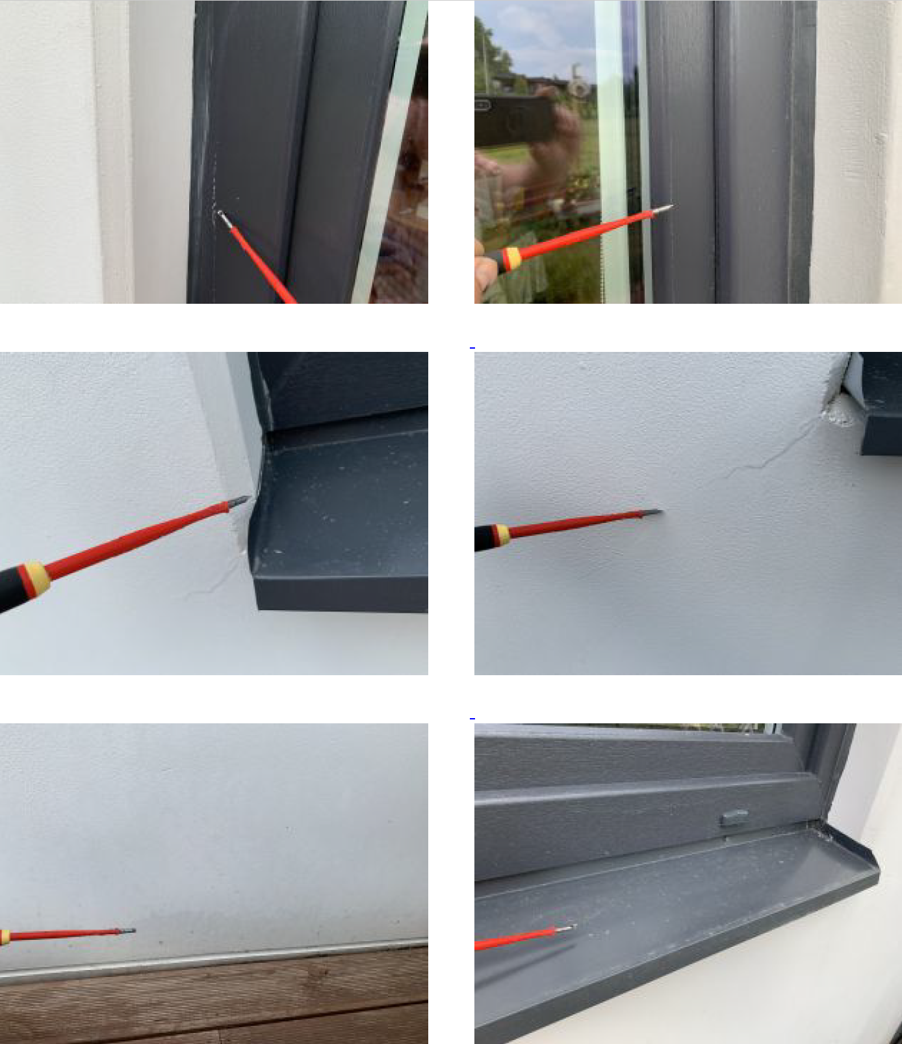
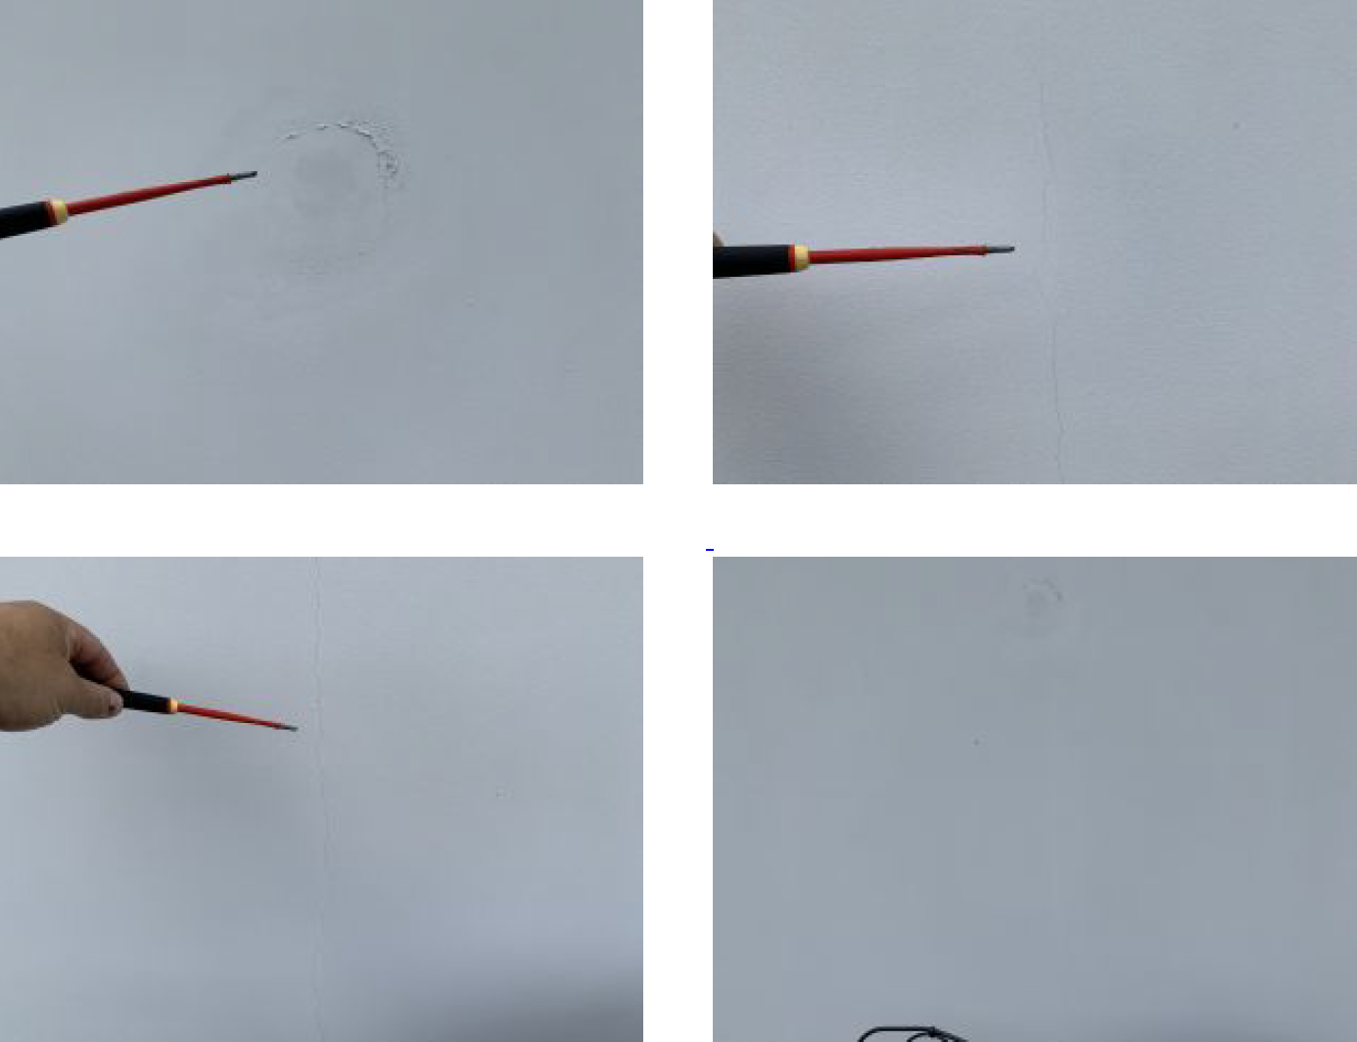

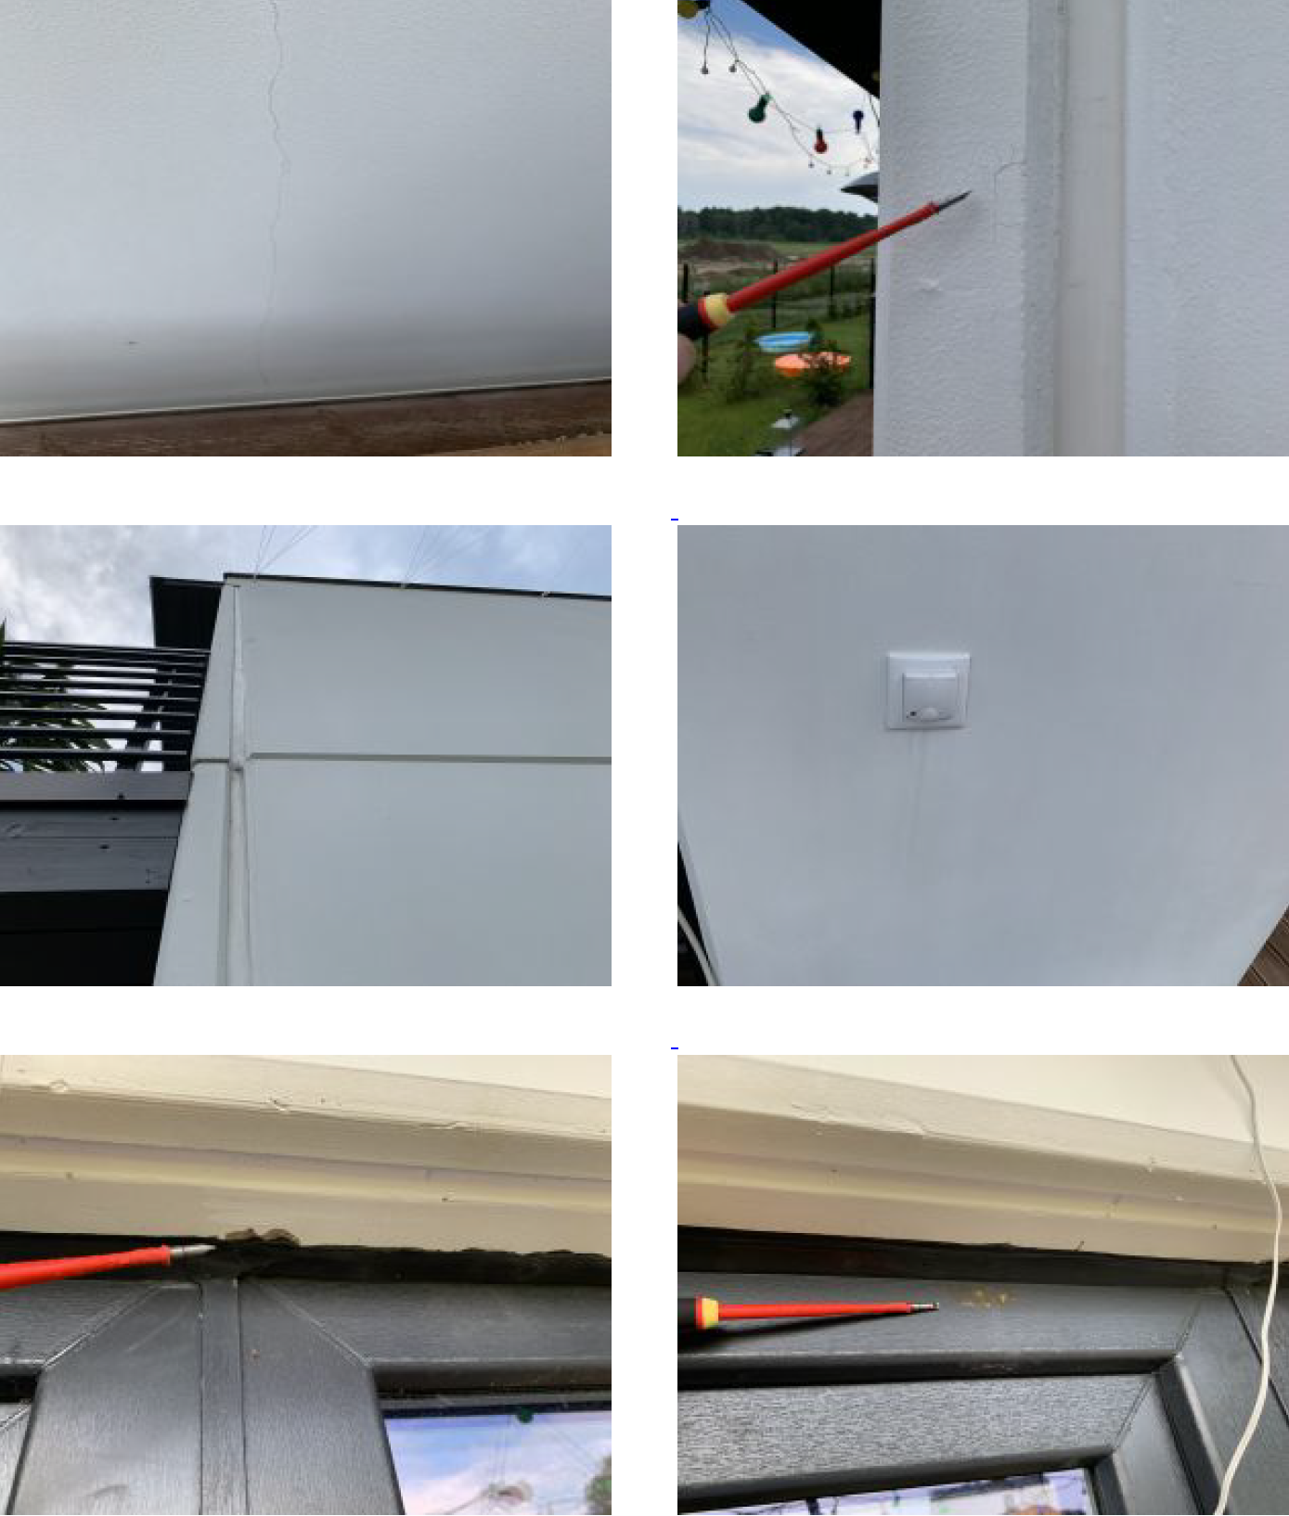

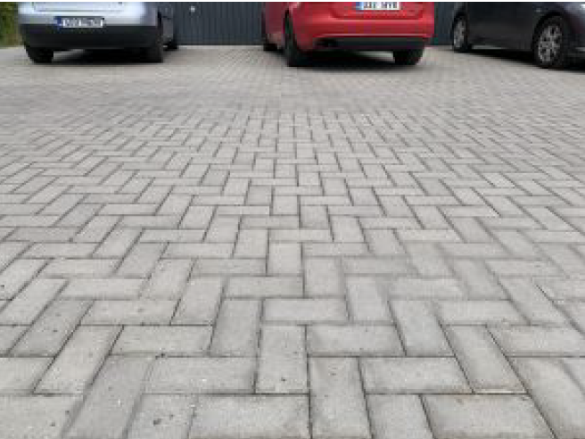
VÄLISTARINDID
Tänavakividel osadel on pealiskiht krobeline/murenenud, tänavakivi ja maja sokli vahe on tühi – tuleb parandada.

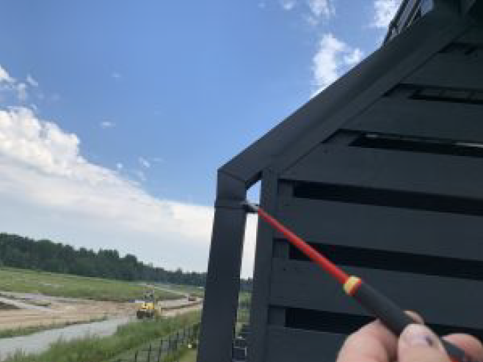
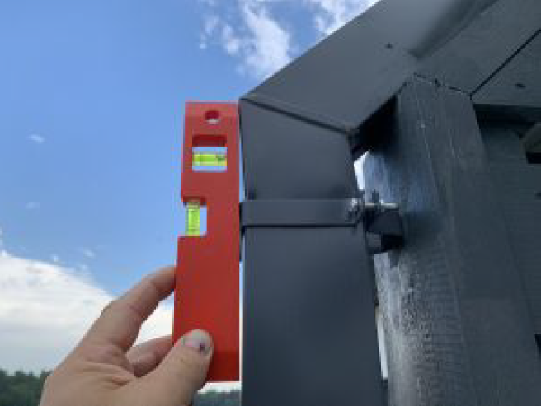
Katuse sadeveetoru rõdupiirde kohalt on viltune- vale pikkusega detail, sadevesi valgub maja seina äärde, kahjustades sokli puuduva hüdroisolatsiooni tõttu seina viimistluskihti - sadeveed tuleb majaseinast eemale juhtida, sadevee kogumine ja krundilt ärajuhtimine vajab lahendamist, välja ehitamist, sadevee toru vajab parandamist- liiga pikk toru tuleb asendada, sobitada.

